

دانشگاهصنعتیاصفهان

دانشکدهبرقوکامپیوتر

**دستورکار آزمایشگاه طراحی مدارهای واسط**

تهیه کننده: مهران صفایانی

پاییز95

**فهرست مطالب :**

معرفی میکروکنترلر های ARM 3

آزمایش اول : آشنایی با نرم افزار KEIL uVision5 6

آزمایش دوم: آشنایی با پورت های ورودی / خروجی و موتورهای پله ای 13

آزمایش سوم: آشنایی با نمایشگرهای ماتریسی نقطه ای،۱۶قسمتی و۷ قسمتی 19

آزمایش چهارم: آشنایی با نمایشگرهای ال سی دی کاراکتری 27

آزمایش پنجم : آشنایی با نمایشگرهای السیدی گرافیکی و رنگی 31

آزمایش ششم: آشنایی با مبدل قیاسی به رقمی و حسگر دما 37

آزمایش هفتم: آشنایی با مبدل رقمی به قیاسی 42

آزمایش نهم: آشنایی با مدولاسیون عرض پالس و موتورهای DC 51

آزمایش دهم: آشنایی با واحد ساعت بیدرنگ RTC 56

آزمایش یازدهم: آشنایی با ارتباط SPI 60

آزمایش دوازدهم: آشنایی با پروتکل ارتباطی UART(RS232) 65

آزمایش سیزدهم: آشنایی با پروتکل I2C 71

# معرفی میکروکنترلر های :ARM

ARM مخفف کلمه Acron RISC Machine است که اولین پردازنده مبتنی بر معماری RISC می باشد که طراحی اولیه آن را شرکت Acron شامل ۱۲ مهندس در سال ۱۹۸۵ به عمل رسانده اند . در اواخر دهه ی ۱۹۸۰شرکت های Apple و VLSI به Acron پیوستند و باعث پیشرفت چشمگیر محصولات ARM شده اند . لازم است این را بدانید که ARM هیچ گونه تراشه ای تولید نمی کند و تنها درآمدش حاصل از فروش حق امتیاز استفاده از معماریش به شرکت های تولید کننده میکروکنترلر است .

در حال حاضر بسیاری از شرکت های تولید کننده میکروکنترلر نظیر Analog Devices , NXP , Atmel , ST , Samsung , … از هسته ARM در ساختار میکروکنترلرهایشان استفاده می کنند .

* **مهم ترین ویژگی های پردازنده های :ARM**
* مصرف توان بهینه که ARM را به گزینه مناسبی جهت استفاده در تجهیزات قابل حمل تبدیل نموده است.
* استاندارد بودن تراشه ARM ، یعنی می توان برنامه های نوشته شده را بدون نیاز به تغییر و یا با تغییرات جزیی ، توسط تراشه های دیگر تولید کنندگان نیز استفاده نمود.
* معماری ساده ARM و قابلیت پیاده سازی با ترانزیستور های اندک.
* قابلیت استفاده از سیستم عامل هایی مانند LINUX و Window CE که به صورت رایگان در دسترس می باشند . مانند تبلت های موجود .
* کارایی بالا در عین ابعاد کوچک . مثلا کارایی نوعی پردازنده ARM که با فرکانس 400MHz کار می کند ، با کارایی پردازنده PENTIUM2 با فرکانس 300MHz قابل قیاس است . اما مصرف آن یک پنچاهم پردازنده پنتیوم می باشد !
* **خانواده های مختلف میکروکنترلر های ARM :**

به طور کلی هسته های ARM در چند خانواده ی کلی طبقه بندی می شوند که هر یک شامل گونه ها و مدل های بسیاری است . خانواده های ARM7 , ARM9 , ARM10 , ARM11 , Cortex پنج دسته ی اصلی تولیدات ARM هستند که در سرعت ، امکانات ، تعدادPipeline ، توان تلفاتی و ... با یکدیگر متفاوتند .

شرکت هایی از قبیل:

* + NXP با محصولات LPC17XX , LPC13XX
  + Texas Instrument
  + ST Microelectronic با محصولات سری STM32 , STM32L
  + Toshiba با سری TX03
  + Atmel با محصولات سری SAM3U
  + و شرکت Energy Micro با محصولات سری EFM32

از جمله تولیدکنندگان میکروکنترلر بر پایه Cortex-M3 می باشند .

* **بررسی مشخصات میکروکنترل LPC1768 :**

میکروکنترلرهایی که با معماری Cortex-M3 از شرکت NXP ارائه شده اند شامل دو گروه LPC13XX و LPC17XX است. در بین کلیه تراشه های این دو گروه، میکروکنترلر LPC1768 یکی از عمومی ترین و بهترین گزینه ها برای آموزش میکروکنترلر های ARM می باشد . مشخصات این پردازنده عبارت اند از:

* + بسته بندی این تراشه در دو نوع LQFP100 و TFBGA100 ارائه می شود که دارای 100 پین است.
  + حداکثر سرعت پردازش 100MHz
  + 512KB حافظه فلش داخلی با قابلیت برنامه ریزی داخل سیستم ((ISP
  + 64KB حافظه SRAM داخلی
  + 70 عدد پایه ورودی خروجی (GPIO)
  + ولتاژ تغذیه 3.3V
  + اسیلاتور RC کالیبره شده داخلی 4MHz
  + اسیلاتور خارجی با رنج کاری 1MHz تا 24MHz مجهز به واحد PLL
* **سخت افزار عمومی میکروکنترلر LPC1768:**

علاوه بر ۷۰ پایه از پورت های ۰، ۱، ۲، ۳و۴ که به صورت GPIO در اختیار کاربر قرار گرفته ، ۳۰ پایه دیگر جهت تغذیه دیجیتال و آنالوگ و کلاک و JTAG میکروکنترلر مورد استفاده قرار می گیرد .میکروکنترلر LPC1768 دارای سخت افزار های داخلی به شرح ذیل می باشد .

* + رابط شبکه Ethernet MAC
  + چهار عدد بلوک ارتباط سریال UART
  + رابط شبکه CAN
  + رابط سریال SPI
  + رابط سریال SSP
  + ارتباط سریال I2C
  + میدل آنالوگ به دیجیتال ۱۲ بیتی هشت کاناله
  + مبدل دیجیتال به آنالوگ ۱۰ بیتی
  + چهار عدد تایمر/ کانتر ۳۲ بیتی
  + یکی کانال PWM
  + واحد راه انداز Quadrature Encoder
  + ساعت همزمان (RTC) مجهز به NVRAM
  + تایمر نگهبان (Watchdog)
  + تایمر وقفه تکرار شدنی

شکل زیر نمای پایه های میکروکنترلر LPC1768 را نشان می دهد :

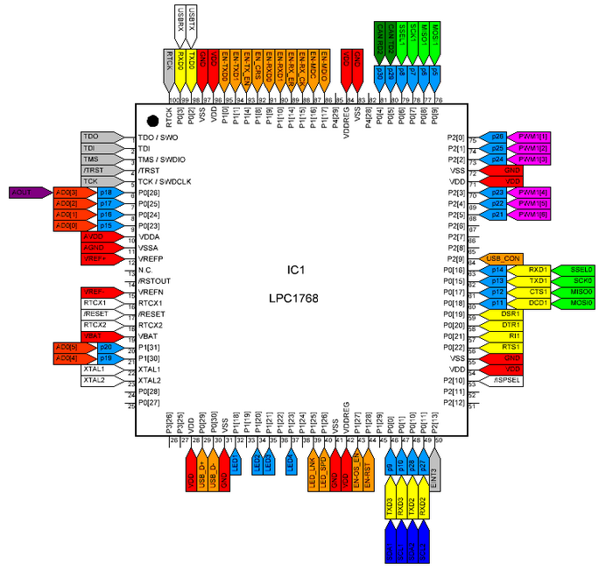

# آزمایش اول : آشنایی با نرم افزار KEIL uVision5

* اهداف :
  + آشنایی با نرم افزار KEIL uVision5
* مقدمه:

در شروع آزمایشگاه مدارهای واسط نیاز است که دانشجویان با محیط نرم افزار برنامه نویسی پردازنده هایی LPC1768 که برای آزمایشگاه مدارهای واسط در نظر گرفته شده است، آشنا شوند. بنابراین در این آزمایش علاوه بر آشنایی با محیط نرم افزار Keil uVision مراحل ایجاد یک پروژه جدید به صورت گام به گام آموزش داده می شود.

* **نحوه ایجاد پروژه با نرم افزار KEIL uVISION :**

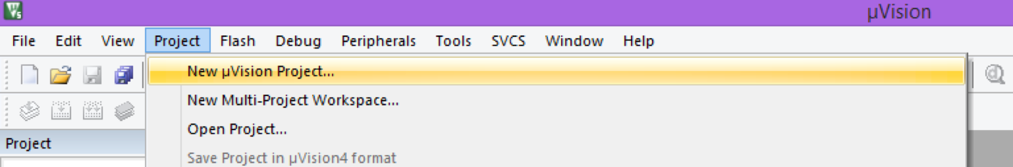ابتدا از منوی *project* گزینه ی *new uvision project* انتخاب می کنیم :

حال پنجره ای باز می شود و شما می توانید محل ذخیره پروژه و نام آن را تعیین کنید و سپس گزینه *Save* را بزنید

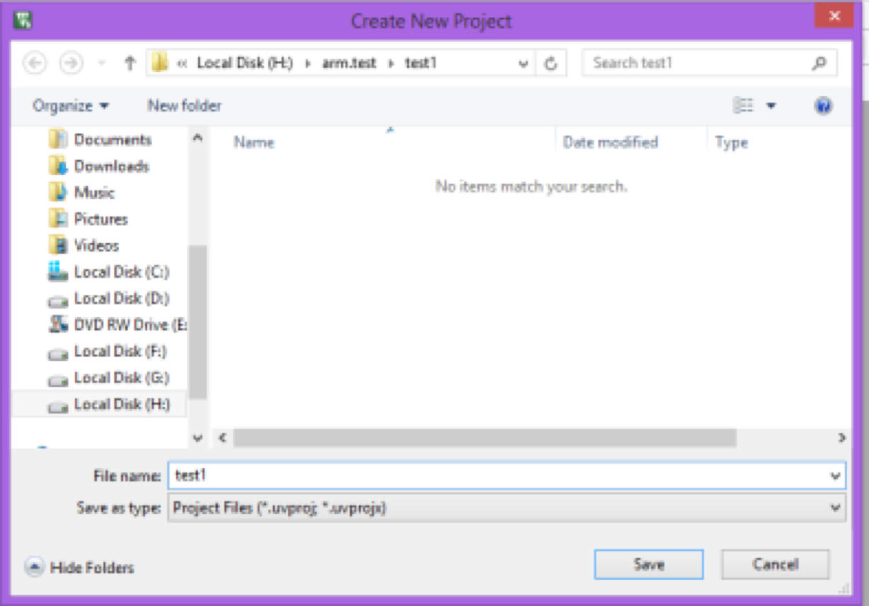

حال پنجره ای باز می شود و از شما می خواهد که تا شماره چیپ مورد نظر را انتخاب نمایید . از قسمت سمت چپ مجموعه تراشه های *NXP* را انتخاب نموده و از زیر مجموعه ی آن ، تراشه *LPC1768* را انتخاب نمایید و سپس 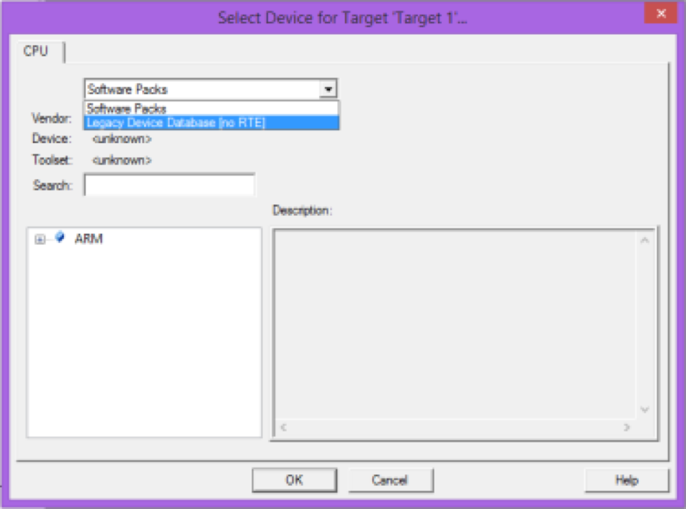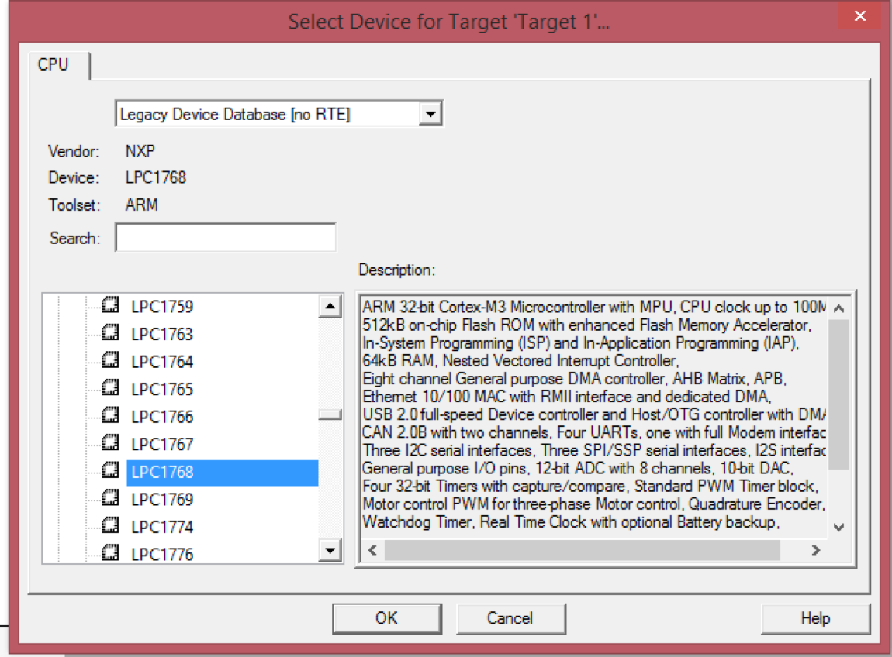OK را بزنید .

2

1

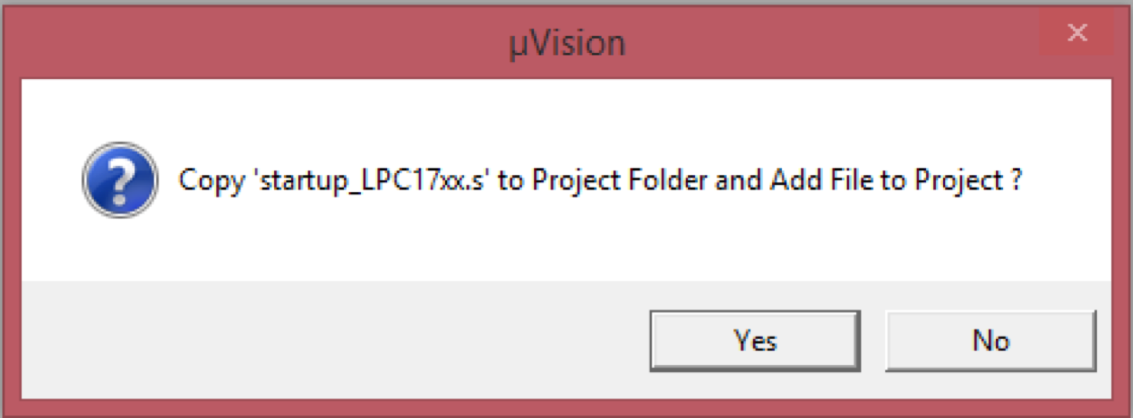سپس از شما سوال می شود که آیا مایلید فایل startup میکرو به پروژه اضافه شود که باید *yes* را انتخاب کنید..

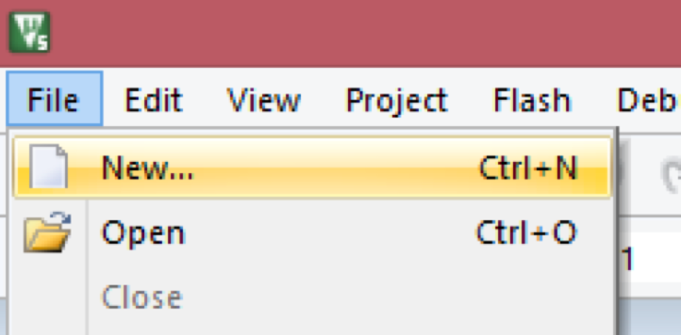

سپس از منو *File* گزینه *New* را انتخاب می کنیم.

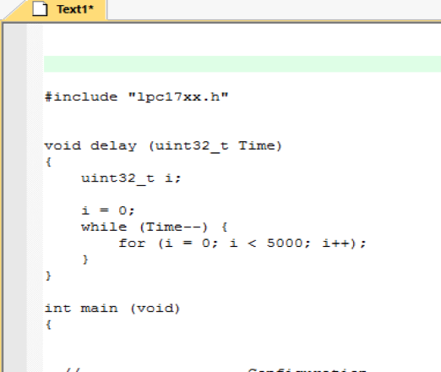در صفحه مربوطه برنامه خود را بنویسید.

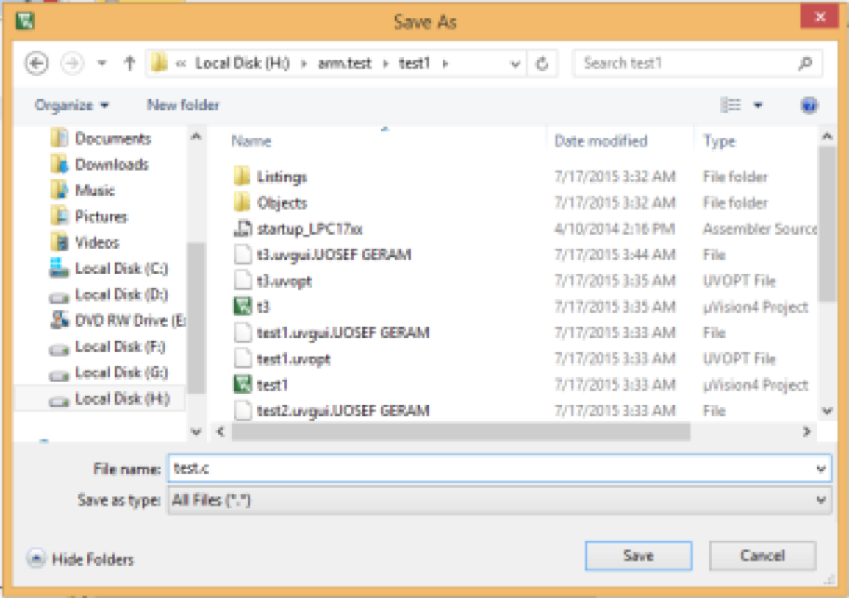پس از نوشتن برنامه با زدن گزینه *save* فایل را با پسوند .c در مسیر پروژه ذخیره کنید.

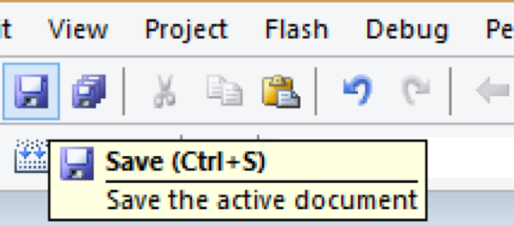

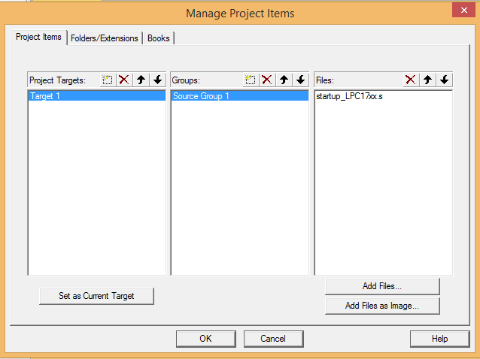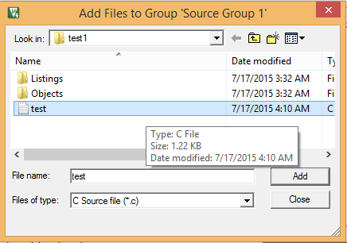پس از ذخیره کردن فایل برنامه، با انتخاب گزینه  گزینه *Add Files* فایل برنامه و سپس فایل *system* میکرو را به پروژه اضافه کنید

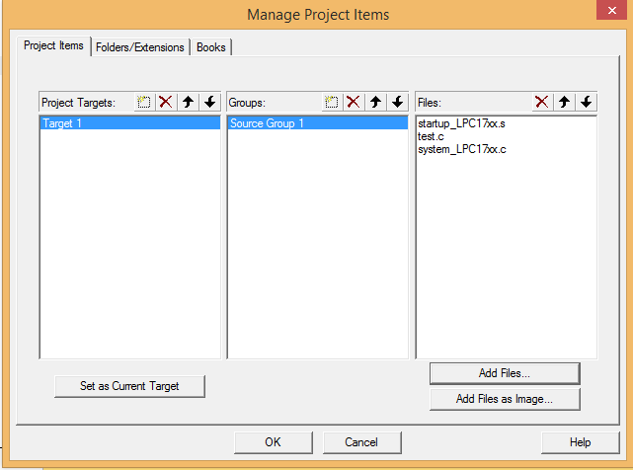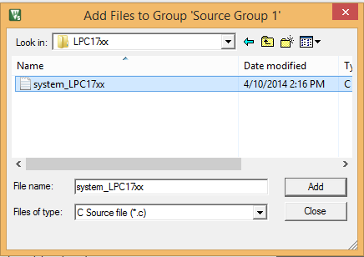از مسیر C:\Keil\ARM\Startup\NXP\LPC17xx (محل نصب برنامه ) فایل system میکرو رانیز اضافه کنید.

و در آخر گزینه *OK* را انتخاب کنید.

* **نحوه پروگرام نمودن از طریق پورت :Serial**

میکروکنترلر *LPC1768* را می توان به دو طریق یکی استفاده از رابط *Jlink* و دیگری استفاده از رابط سریال پروگرام نمود که ما در این آزمایشگاه از رابط سریال استفاده می کنیم. برای پروگرام نمودن از طریق سریال نیاز به پورت سریال *RS232* و نرم افزار *FlashMagic* می باشد. قبل از آموزش نحوه پروگرام نمودن به نحوه فعال سازی ساخت فایل *.Hex* در نرم افزار *Keil* می پردازیم. برای ساخت فایل *.Hex* در نرم افزار *Keil* درتب *Project* گزینه *Option for Target* را انتخاب می نماییم. در پنجره باز شده وارد تب *Output* می شویم وگزینه*Create HEX File* را علامت می زنیم.

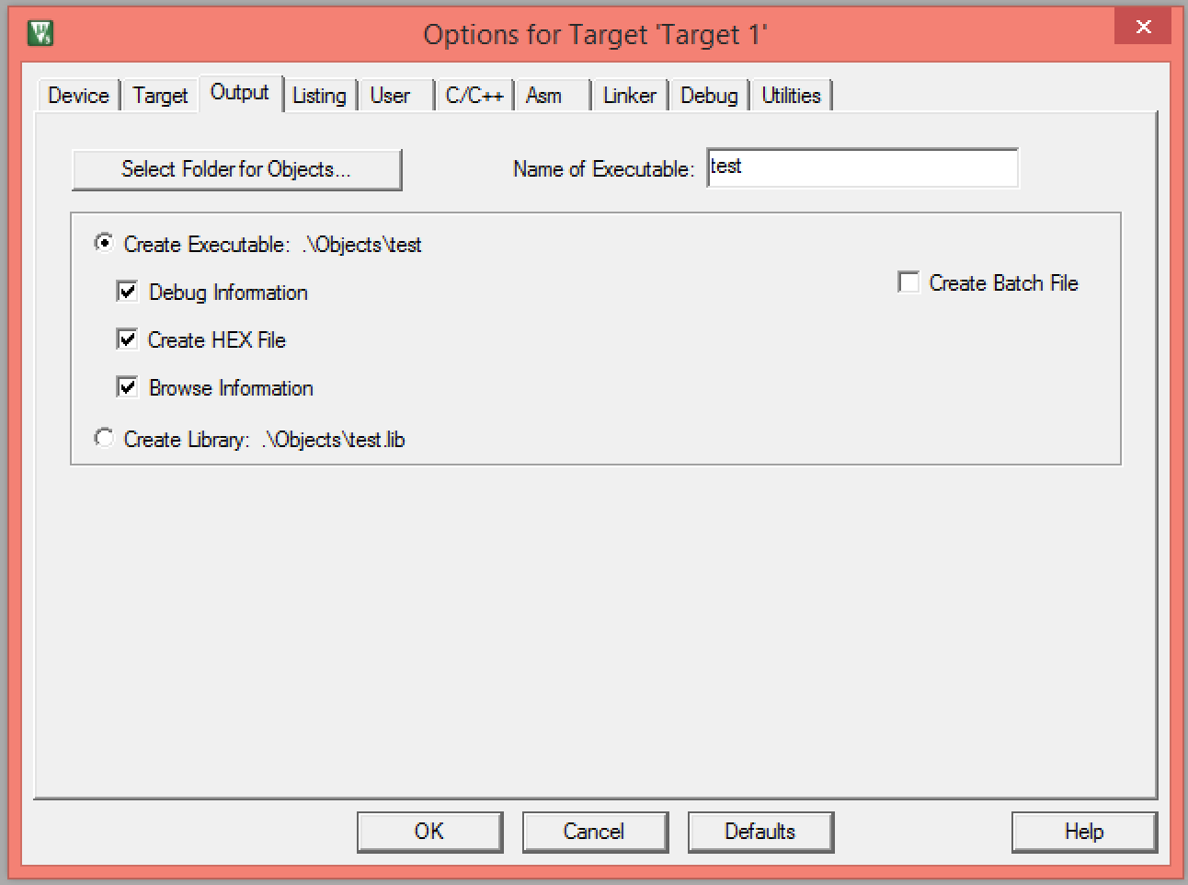

سپس پس از *build* نمودن پروژه و اطمینان از عدم وجود *Error* نرم افزار *FlashMagic* را باز نموده و طبق تصویر زیر و شماره *port* اتصالی میکرو به کامپیوتر آنرا تنظیم می نمایید و آدرس فایل *.Hex* برنامه خود را در محلی که پروژه رو ساخته اید در پوشه *Objects* وارد می نمایید.سپس میکرو را درحالت *Programming mode*  قرار می دهید و دکمه *Reset* را برروی میکرو فشار دهید.اگر همه مراحل به درستی طی شده باشد با کلیک برروی *Start* میکرو *Program* خواهد شد. سپس میکرو را در حالت *Normal* قرار داده و دکمه *Reset* را دومرتبه فشار دهید تا نتیجه را مشاهده نمایید.

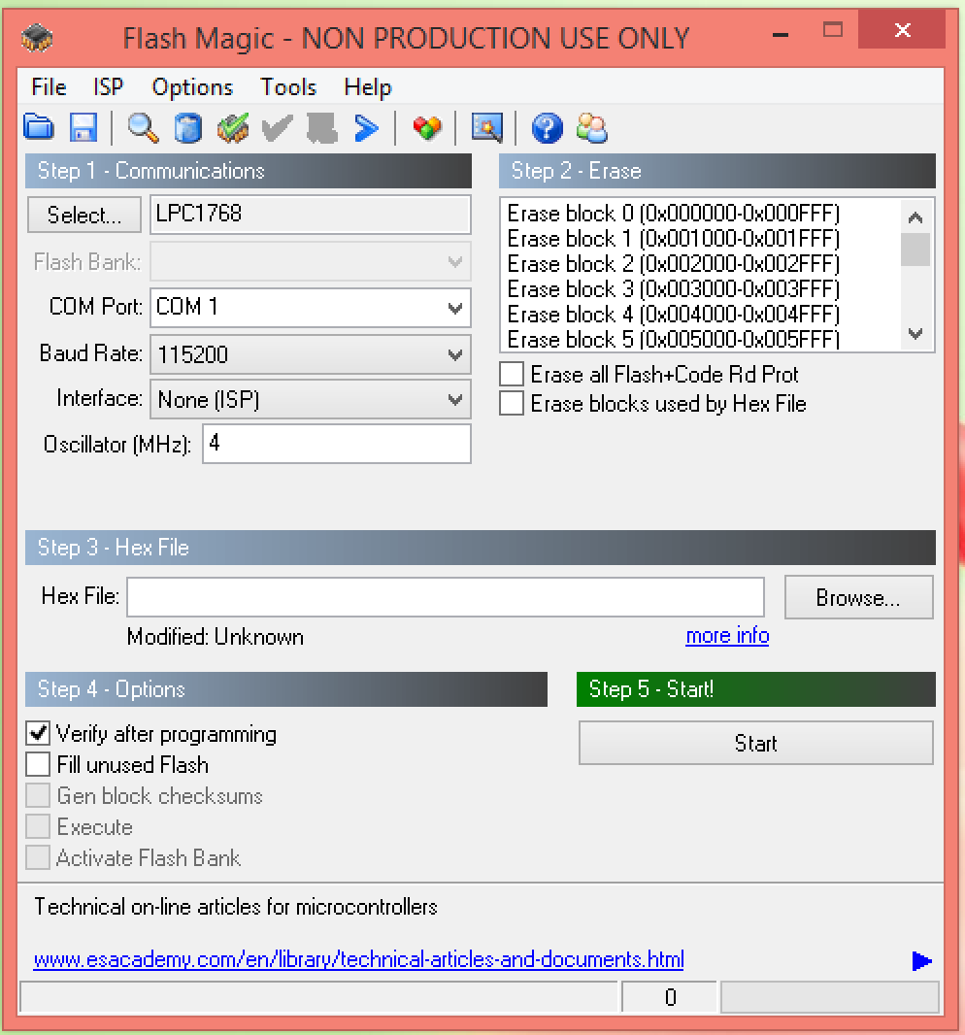

* **نحوه پروگرام نمودن از طریق JLink**

كد HEXتوليد شده مي تواند از طريق پروگرامر J-Linkتحت پروتكل JTAGپروگرام شود. در اين صـورت پروگرامـر J-Link بايد مطابق شكل زير به ميكروكنترلر متصل شود:

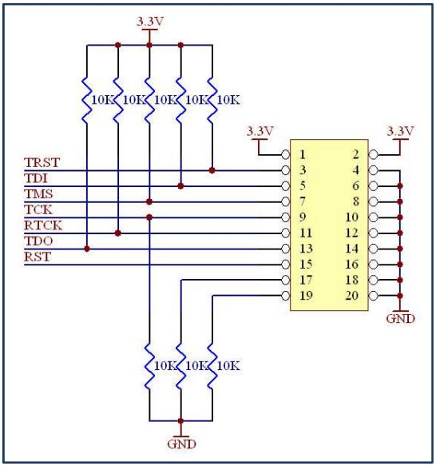

قبل از انجام هر كاري مي بايست درايور J-Linkآدرس دهي شود. درايور J-Linkهمـراه بـا نصـب نـرم افـزار KEILبـه طـور اتوماتيك بر روي كامپيوتر و در محل نصب نرم افزار KEILنصب مي شود و كافيست آن را آدرس دهي نماييم. بـراي ايـن كـار بعد از متصل كردن J-Linkبين كامپيوتر و ميكروكنترلر و در حالتي كه ميكروكنترلر روشن اسـت وارد Device Manager شويد. احتمالاً گزينه J-Linkبه طور unknown مشخص شده است كه با دو بار كليك بر روي اين گزينـه و سـپس انتخـاب گزينه Update Deriver عمليات آدرس دهي به فايل درايور آغاز مي شود. بعـد از كليـك كـردن بـر روي گزينـه Update Deriver پنجره جديدي باز مي شود كه در اين مرحله مي بايست گزينه دوم يعني browse my computer for device software را انتخاب نماييد. در صفحه باز شده جديد مي بايست مسيرARM\SEGGER\USB DRIVER را آدرس دهی نمایید.سپس بر روی گزینه Next کلیک نمایید. در صفحه باز شده جديد ملاحظه مي كنيد كه درايور به طـور كامـل نصـب شده و درDevice Manager گزینه مربوط به J-Link به طور کامل شناخته شده است. حـال بـراي پروگـرم كـردن ميكروكنترلر مي بايست بعد از تعريف هر پروژه در نرم افزار Keil uVision تنظيمات زير را انجام دهيد:

1. بعد از ايجاد پروژه به منوي Project رفته و بر روي گزينه Option for Target كليك نماييد.
2. از پنجره باز شده به سربرگ Debugرفته و گزينه Useرا فعال نماييد.
3. دركشوي كنار گزينه ،Use گزينه Cortex M3 J-Link را انتخاب نماييد.
4. حال به سربرگ Utilities رفته و گزينه Setting را كليك نماييد.
5. در پنجره باز شده جديد بر گزينه Add كليك نموده و خانواده ميكروكنترلر متناسب را انتخاب نماييد.
6. بعد از انتخاب خانواده تراشه گزينه Add را كليك نماييد تا دوباره وارد Utilities شـويد. حـال مـي بايسـت گزينـه را Cortex M3 J-Link را فعال نماييد و در كشوي مربوطه گزينـهUse Target for Flash Programming رافعال نمایید و در کشوی مربوط گزینه Cortex M3 J-Link را انتخاب نمایی

* **دستورکار:**
  1. طبق مراحل ذکر شده ابتدا یک پروژه ساده بسازید. کد زیر را در برنامه ای که ساخته اید کپی نمایید. سپس آن را Build کنید واز طریق امکانات منوی دیباگ به مشاهده کلاک و رجیستر های جانبی آن بپردازید وآنها را گزارش نمایید.
  2. نقش PLL در تولید کلاک چیست؟

#include<lpc17xx.h>

int main(){

LPC_GPIO2 -> FIOPIN = 0xFFFFFFFF;

while(1){

}

return0;

}

# آزمایش دوم: آشنایی با پورت های ورودی / خروجی و موتورهای پله ای

* اهداف :
  + آشنایی با پورت های ورودی وخروجی *GPIO*ورجیستر های آن
  + کار با کلید های فشاری و *LED*
  + کار با موتور پله ای*(Stepermotor)*
* **مقدمه:**

هدف از این آزمایش آشنایی با ورودی خروجی های دیجیتال ، بررسی رجیسترهای مربوطه و همچنین کار با این ورودی و خروجی به صورت عملی است. بر این اساس شما داده هایی را از طریق کلیدهای فشاری به درون میکروکنترلر منتقل کرده و بروی *LED* های موجود در بورد اطلاعاتی را نمایش می دهید همچنین با نحوه کار با موتور پله ای آشنا خواهید شد.

* **بررسی رجستر های :*GPIO***

جهت کار با پورت های ورودی خروجی از پنج رجیستر استفاده می شود که در ادامه به بررسی و کار با این رجیسترها می پردازیم .در میکرو *LPC1768*می توان از پورتp0 پین های [30:0] ، پورت p1پین های [31:0] ، پورت p2 پین های [13:0] ، پورت p3پین های [26:25] و پورت p4 پین های [29:28] به عنوان ورودی و خروجی استفاده کرد.

**رجیستر اول LPC_GPIOx -> FIODIR :** این رجیستر برای تعین جهت پورت استفاده می شود به نحویکه با نوشتن مقدار یک در این رجیستر پایه مربوط به عنوان خروجی و با نوشتن مقدار صفر پایه به عنوان ورودی تعیین می شود. پورتهای میکرو *LPC1768* به طور پیش فرض در جهت ورودی می باشند و تنها برای خروجی کردن پورت نیاز به مقدار دهی داریم . به جای *x*در این رجیستر شماره پورت قرار می گیرد .

**مثال** : بیت اول رجیستر پورت را در جهت خروجی تعیین کنید.

LPC_GPIO2; -> FIODIR = 0X01

**مثال** :۸ بیت اول رجیستر پورت صفر را در جهت خروجی تعیین کنید.

LPC_GPIO0 -> FIODIR = 0XFF;

**رجیستر دوم : LPC_GPIOx -> FIOSET** این رجیستر جهت یک کردن پایه خروجی به کار

می رود..

**مثال :** ۸ LED متصل به بیت کم ارزش پورت ۲را روشن کنید.

LPC_GPIO2 -> FIODIR = 0XFF;

LPC_GPIO2 -> FIOSET = 0XFF;

**رجیستر سوم : LPC_GPIOx -> FIOCLR** این رجیستر جهت صفرکردن پایه خروجی به کار می رود..

**مثال :** ۸ LED متصل به ۸ بیت کم ارزش پورت ۲را خاموش کنید.

LPC_GPIO2 -> FIODIR = 0XFF;

LPC_GPIO2 -> FIOSET = 0X00;

برنامه ای بنویسید که ۸ LED متصل به ۸ بیت کم ارزش پورت ۲ به شکل چشمک زن خاموش و روشن شوند.

#include <lpc17xx.h>

void delay (uint32_t Time){

uint32_t i;

i = 0;

while (Time--) {

for (i = 0; i<5000 ; i++);

}

}

int main(void){

LPC_GPIO2->FIODIR = 0xff;

LPC_GPIO2->FIOCLR = 0xff; //turn off leds

while(1){

LPC_GPIO2->FIOSET = 0xFF;

delay(500);

LPC_GPIO2->FIOCLR = 0XFF;

delay(500);

}

}

**رجیستر چهارم : LPC_GPIOx -> FIOPIN**از این رجیستر برای خواندن از ورودی استفاده می شود . البته با این رجیستر می توان پورت ها را مقدار دهی کرد.

برنامه ای بنویسید که در صورتیکه کلید متصل به بیت اول پورت ۲ زده شدLED متصل به بیت صفرم پورت ۲را روشن کند .نکته مهم در برنامه این است که پایه های ورودی میکرو *lpc1768* به طور پیش فرض *pull up*  هستند و برای اینکه تنها بیت اول پورت ۲ مد نظر است باید آن را با یک AND کرد.

#include <lpc17xx.h>

void delay (uint32_t Time){

uint32_t i;

i = 0;

while (Time—){

for (i = 0 ; i<5000 ; i++); }

}

int main (void){

LPC_GPIO2->FIODIR = 0x1;

LPC_GPIO2->FIOCLR = 0x1;

while(1){

LPC_GPIO2->FIOCLR = 0x1;

while((LPC_GPIO2->FIOPIN & 1 << 1) == 0){

LPC_GPIO2->FIOPIN = 0x1;

}

}

}

**رجیستر پنجم : LPC_GPIOx -> FIOMASK** اين رجيستر ها براي انتخاب پينهايي كه

مي خواهيد و يا نمي خواهيـد از رجيسـترهاي *FIOxCLR* و *FIOxSET* و *FIOxPIN* تأثير بپذيرند مورد استفاده قرار مي گيرند. عملكرد اين رجيستر را با ذكر مثالي بيان مي كنيم .فرض كنيد مي خواهيم از پـين هاي شماره *PORT1.16 , PORT1.17 , PORT1.18 , PORT1.19* به عنوان خروجي استفاده كنيم. در صورتي كه بقيـه بيت ها براي كار ديگري در نظر گرفته شده است، براي اينكه خيالتان از بابت تغيير بقيه بيت هـا راحـت باشـد مـي توانيـد بـا استفاده از رجيستر *FIOxMASK* دسترسي به بيت هاي مورد نظرتان را فعال و بقيه را غيرفعال كنيد. با قرار دادن صفر در هر يك از بيت هاي رجيستر *FIOxMASK* بيتهاي مورد نظرتان فعال (يعني در دسترس) و با قرار دادن يك غير فعال مي شوند . در مثال زير پين هاي *PORT1.16 , PORT1.18 , PORT1.17 PORT1.19* در ابتدا به صـورت خروجـي پيكـره بنـدي شده است و فقط دسترسي به همين ۴ پين فعال شده است. حال اگر پين هاي ديگر را بخواهيم صفر و يك نماييم بدليل عدم دسترسي به آنها اين كار انجام نخواهد شد.

LPC_GPIO1->FIODIR = 0x000F0000;

LPC_GPIO1->FIOMASK = 0xFFF0FFFF;

LPC_GPIO1->FIOSET = 0x548319FC;

LPC_GPIO1->FIOCLR = 0xF2D398FF;

* **راه اندازی موتور پله ای با GPIO :**

موتور های پله ای گونه ای از مو تور ها هستند که حرکت شافت رتورآنها به صورت پله ای و تحت زاویه خاص انجام می شود . عموماً این نوع موتورها دارای ۶ سیم می باشند که دو سیم آن به صورت مشترک و ۴ سیم دیگر به سیم پیچ های استاتور موتور متصل است . اگر به صورت متوالی با رعایت فاصله زمانی پالس اعمال نماییم ، موتور در جهت راست و یا چپ طبق جدول زیر می چرخد.

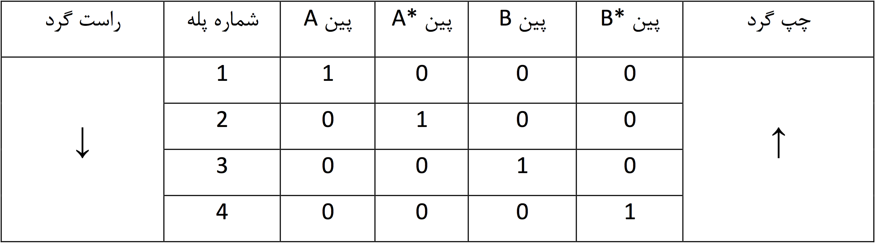حال اگر جهت پالس ها را عوض کنیم جهت چرخش موتور عوض خواهد شد .

با اتصال سیم های مشترک به قطب منفی و اتصال ۴ سیم استاتور به میکرو کنترلر میتوانیم موتور را کنترل نماییم

**نکته مهم** : به دلیل عدم جریان دهی کافی پورت های میکرو کنترلر ، باید بین میکروکنترلر و موتور از یک مدار واسط به عنوان تامین کننده جریان استفاده نماییم(دراینجا از درایو *ULN2803* استفاده شده است .)

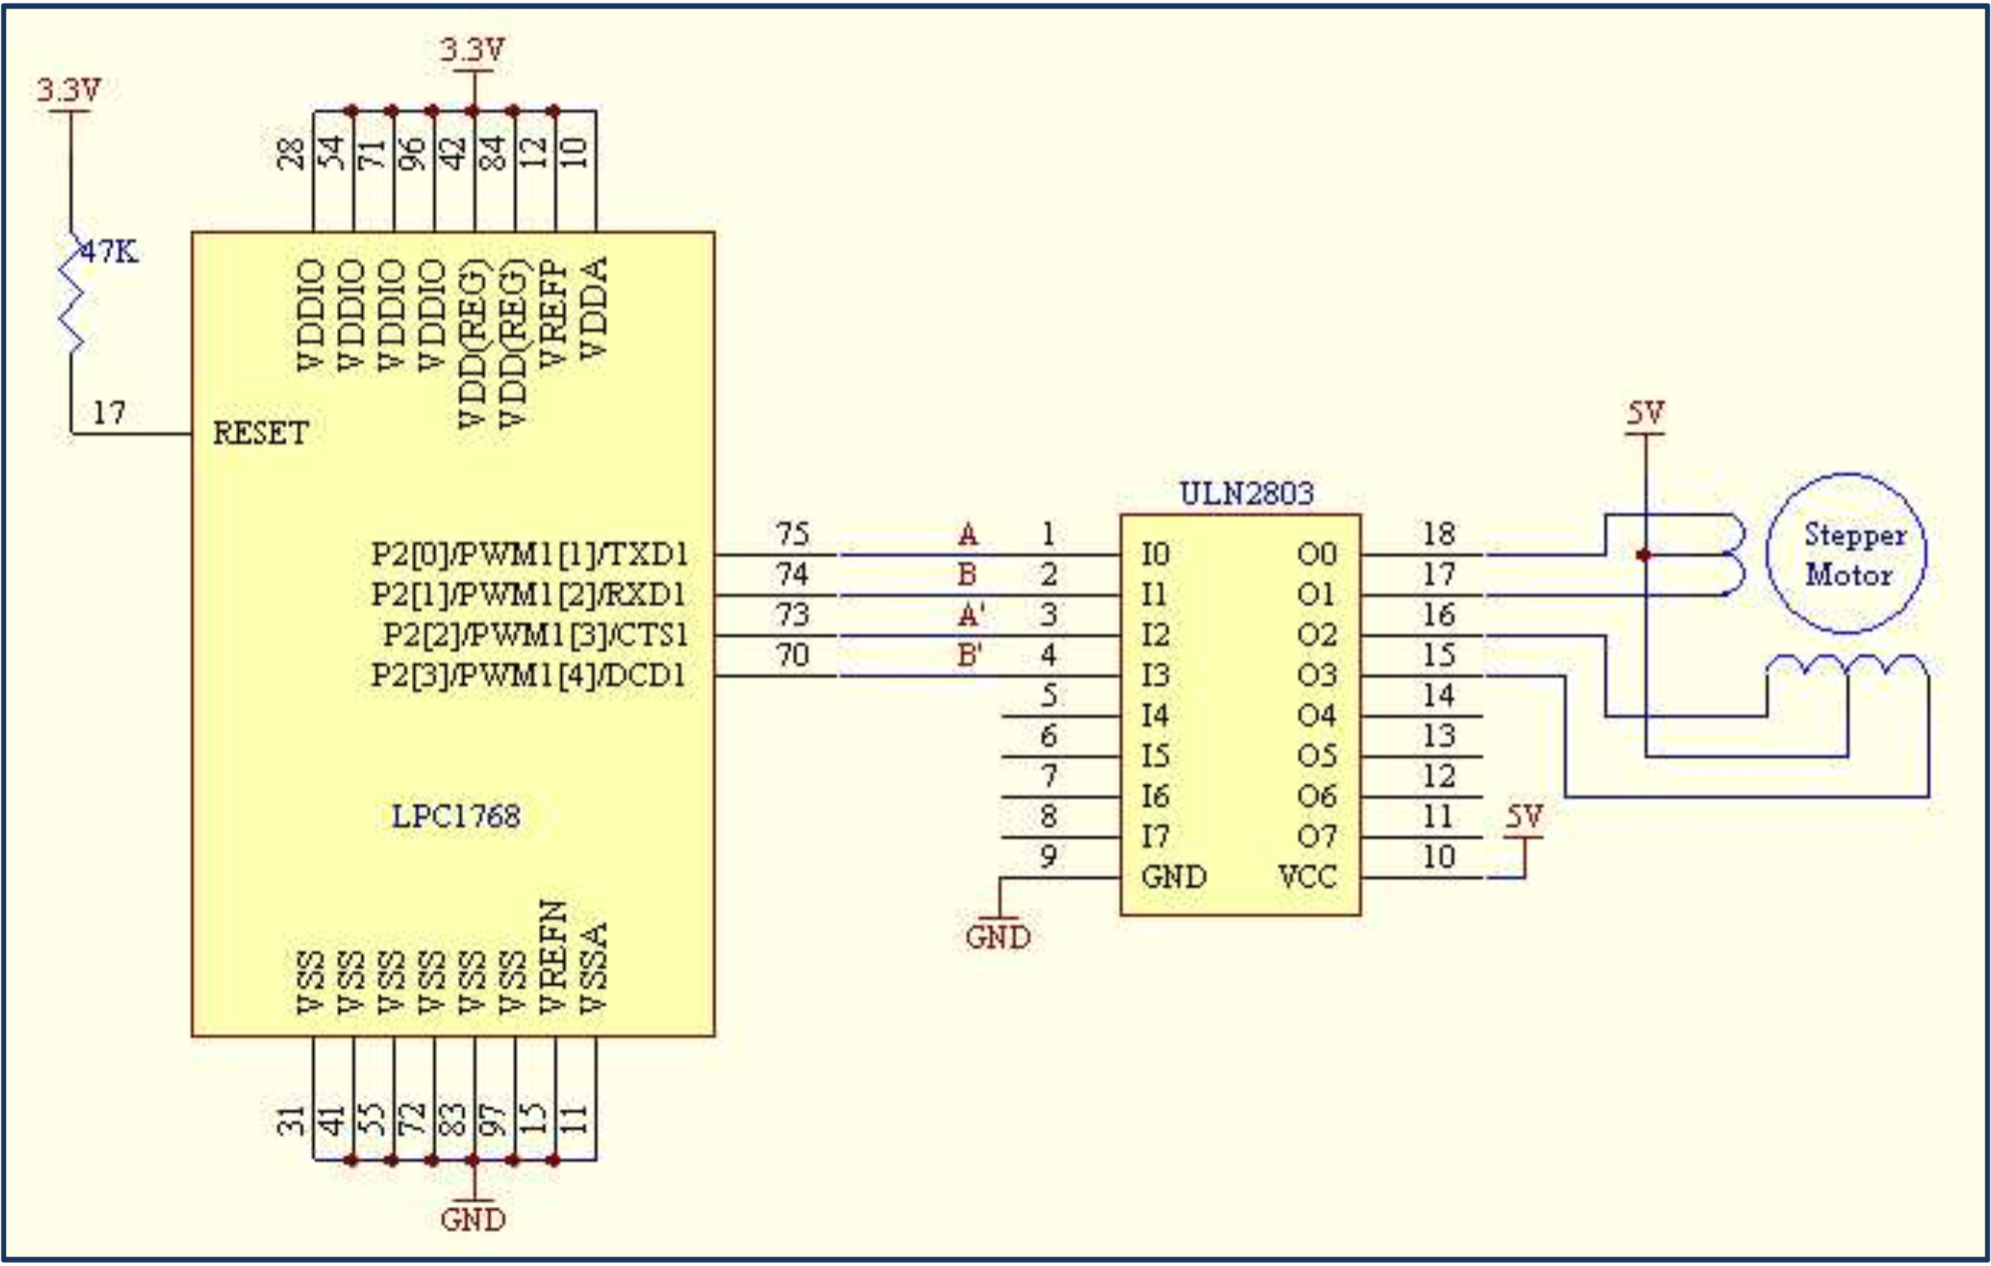

موتور مورد استفاده در این بورد دارای زاویه چرخش ۱۵ درجه می باشد.

**برنامه اول** : برنامه ای بنوسید که موتور پله در جهت خلاف جهت عقربه ساعت شروع به چرخش نماید.

#include <lpc17xx.h>

void delay (uint32_t Time){

uint32_t i;

i = 0;

while (Time--){

for (i = 0 ; i<5000 ; i++);

}

}

int main(void){

LPC_GPIO2->FIODIR0 = 0x0F; //turn off

while(1){

LPC_GPIO2->FIOPIN = 0x01;

delay(100);

LPC_GPIO2->FIOPIN = 0x02;

delay(100);

LPC_GPIO2->FIOPIN = 0x04;

delay(100);

LPC_GPIO2->FIOPIN = 0x08;

delay(100);

}

}

**برنامه دوم :** برنامه ای بنوسید که موتور پله ای به اندازه ۱۵۰ درجه در جهت ساعتگرد بچرخد.

#include <lpc17xx.h>

unsigned k = 0;

void delay (uint32_t Time){

uint32_t i;

i = 0;

while (Time--){

for (i = 0 ; i<5000 ; i++);

}

}

int main(void)

{

LPC_GPIO2->FIODIR0 = 0x0F;

for(k = 0 ; k<3 ; k++)

{

LPC_GPIO2->FIOPIN = 0x08;

delay(10000);

LPC_GPIO2->FIOPIN = 0x04;

delay(10000);

LPC_GPIO2->FIOPIN = 0x02;

delay(10000);

LPC_GPIO2->FIOPIN = 0x01;

delay(10000);

}

}

* **دستورکار:**

1. هشت بیت کم ارزش پورت ۲ را به ۸ LED متصل کنید سپس برنامه ای بنویسید که LED های آن یک در میان روشن شود.
2. برنامه ای بنوسید که LED ها را از بیت صفر تا ۷ به ترتیب روشن شود.
3. هشت بیت اول پورت صفررا به کلید وصل کنید و سپس ۸ بیت دوم پورت صفر را به ۸ LED متصل کنید و برنامه ای بنویسید که متناظر با هرکلید ، LED مربوطه به آن روشن شود.
4. برنامه ای بنوسید که موتور پله ای یک دور راستگرد و دو دور جهت چپگرد بچرخد.
5. برنامه ای بنوسید که موتور پله ای به اندازه ۱۸۰ درجه در جهت ساعتگرد بچرخد.

# آزمایش سوم: آشنایی با نمایشگرهای ماتریسی نقطه ای،۱۶قسمتی و۷ قسمتی

* اهداف :
  + آشنایی و راه اندازی نمایشگر ماتریسی نقطه ای (*DOTMATRIX*)
  + **آشنایی و راه اندازی نمایشگر ۱۶ قسمتی**
  + **آشنایی و راه اندازی نمایشگر ۷ قسمتی**
* مقدمه :

هدف از انجام این آزمایش آشنایی با نحوه کار کردن نمایشگر های ماتریس نقطه ای و نمایشگر۱۶ و۷ قسمتی به همراه نمایش اعداد و حروف بر روی آنهاست.

* نمایشگر ماتریسی نقطه ای(*DOTMATRIX*)

یک عدد نمایشگر *DOTMATRIX* از نوع ۸*۸ (۸ستون و ۸ ردیف) دربلوکی به نام *DOTMATRIX Display* قرار داده شده است . با اتصال ماتریسی LED ها به ميکرو، تعداد پایه های خروجی را به۱۶پين کاهش می دهيم . برای کنترل نمایشگر باید از روش جاروب کردن سطر و ستون استفاده کرد، به این صورت که ابتدا سطر اول را یک (مابقی صفر) میکنيم و سپس مقادیر (خاموش یا روشن بودن هر LED در این سطر) مربوط به ستونها را روی ۸ پين ستون قرار می دهيم . حال در مرحله بعدی سطر دوم را یک (مابقی صفر)میکنيم و سپس مقادیر مربوط به ردیف دوم را بر روی ۸ پين ستون قرار می دهيم و همينطور تا سطر هشتم ادامه می دهيم. به یاد داشته باشيد که تمامی این مراحل باید با سرعت بالا انجام پذیرد تا چشم انسان قادربه دیدن تاخیری که بین روشن نمودن سطرهای مختلف است نباشد . در این بورد جریان ستون ها توسط آی سی *ULN2803* فراهم شده است و می توانیم سطرهارا مستقیما به GPIO متصل کنیم . در این صورت با جاروب کردن ستون ها می توان یک شکل را در نمایشگر نشان داد.

برنامه نمونه : در این مثال قصد داریم تا عدد ۲ را بر روی این نمایشگر نمایش دهیم برای این منظورهمانطور که در شکل صفحه بعد نمایش داده شده است پین های سطر به هشت پین پایین پورت ۲ و پین های ستون از طریق آی سی به هشت پین پایین پورت صفر متصل شده است .

#include <LPC17xx.h>

void delay(int i){

while(i--);

}

int main(void){

LPC_GPIO2->FIODIR0 = 0XFF;

LPC_GPIO0->FIODIR0 = 0XFF;

while(1){

LPC_GPIO0->FIOPIN0 = 0x01;

LPC_GPIO2->FIOPIN0 = 0X00;

delay(5000);

LPC_GPIO0->FIOPIN0 = 0x02;

LPC_GPIO2->FIOPIN0 = 0Xc6;

delay(5000);

LPC_GPIO0->FIOPIN0 = 0x04;

LPC_GPIO2->FIOPIN0 = 0Xe3;

delay(5000);

LPC_GPIO0->FIOPIN0 = 0X08;

LPC_GPIO2->FIOPIN0 = 0Xb1;

delay(5000);

LPC_GPIO0->FIOPIN0 = 0X10;

LPC_GPIO2->FIOPIN0 = 0Xb1;

delay(5000);

LPC_GPIO0->FIOPIN0 = 0X20;

LPC_GPIO2->FIOPIN0 = 0X9b;

delay(5000);

LPC_GPIO0->FIOPIN0 = 0X40;

LPC_GPIO2->FIOPIN0 = 0X8e;

delay(5000);

LPC_GPIO0->FIOPIN0 = 0X80;

LPC_GPIO2->FIOPIN0 = 0X00;

delay(5000);

}

}

* 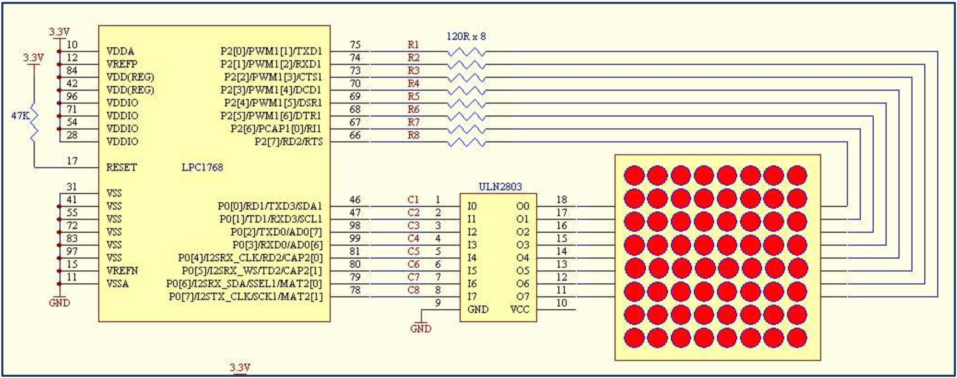نمایشگر ۱۶ قسمتی :

این نمایشگر که از ۱۶ قسمت LED کوچک تشکیل شده است قادر به نمایش حروف لاتین و اعداد به صورت مجزا می باشد . نمایشگر مورد استفاده در بورد از نوع کاتد مشترک است .

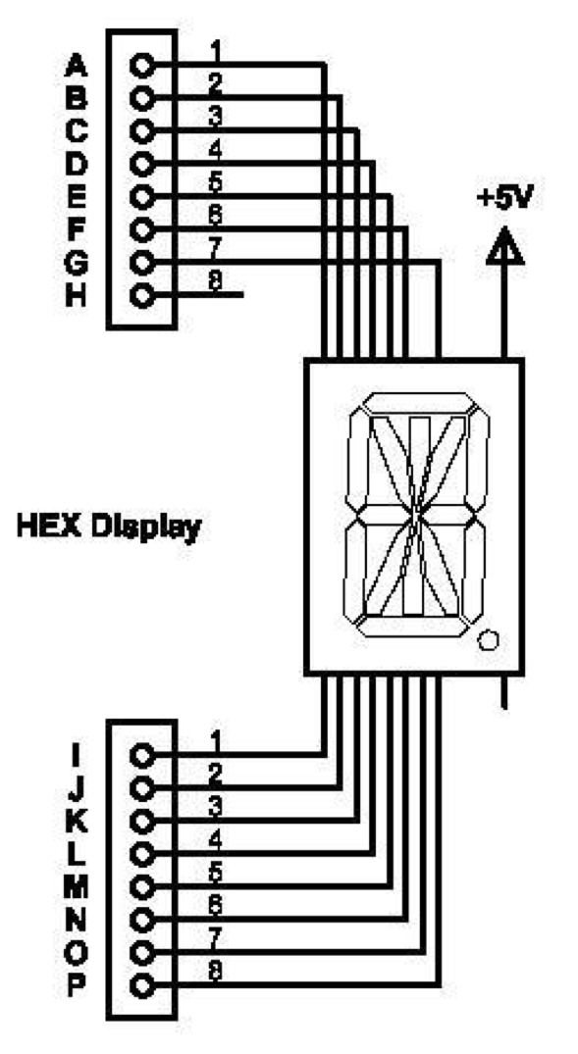

برنامه نمونه : در این برنامه قصد داریم در صورت ۱بودن PORT1.0 حرف Aو در صورت صفر بودن PORT1.0 عدد ۹ نمایش داده شود

برای نمایش مقدار A باید مقادیر زیر را بر روی PORT2 و PORT1 جایگذاری کنیم .

|  |  |  |  |  |  |  |  |  |  |  |  |  |  |  |  |
| --- | --- | --- | --- | --- | --- | --- | --- | --- | --- | --- | --- | --- | --- | --- | --- |
| **p** | **o** | **n** | **m** | **l** | **k** | **j** | **i** | **h** | **g** | **f** | **e** | **d** | **c** | **b** | **a** |
| **1** | **0** | **0** | **0** | **1** | **0** | **0** | **0** | **1** | **1** | **0** | **0** | **1** | **1** | **1** | **1** |

همچنین برای نمایش مقدار ۹ باید مقادیر زیر را بر روی PORT2 و PORT1 جایگذاری کنیم .

|  |  |  |  |  |  |  |  |  |  |  |  |  |  |  |  |
| --- | --- | --- | --- | --- | --- | --- | --- | --- | --- | --- | --- | --- | --- | --- | --- |
| **p** | **o** | **n** | **m** | **l** | **k** | **j** | **i** | **h** | **g** | **f** | **e** | **d** | **c** | **b** | **a** |
| **1** | **0** | **0** | **0** | **1** | **0** | **0** | **0** | **1** | **0** | **1** | **1** | **1** | **1** | **1** | **1** |

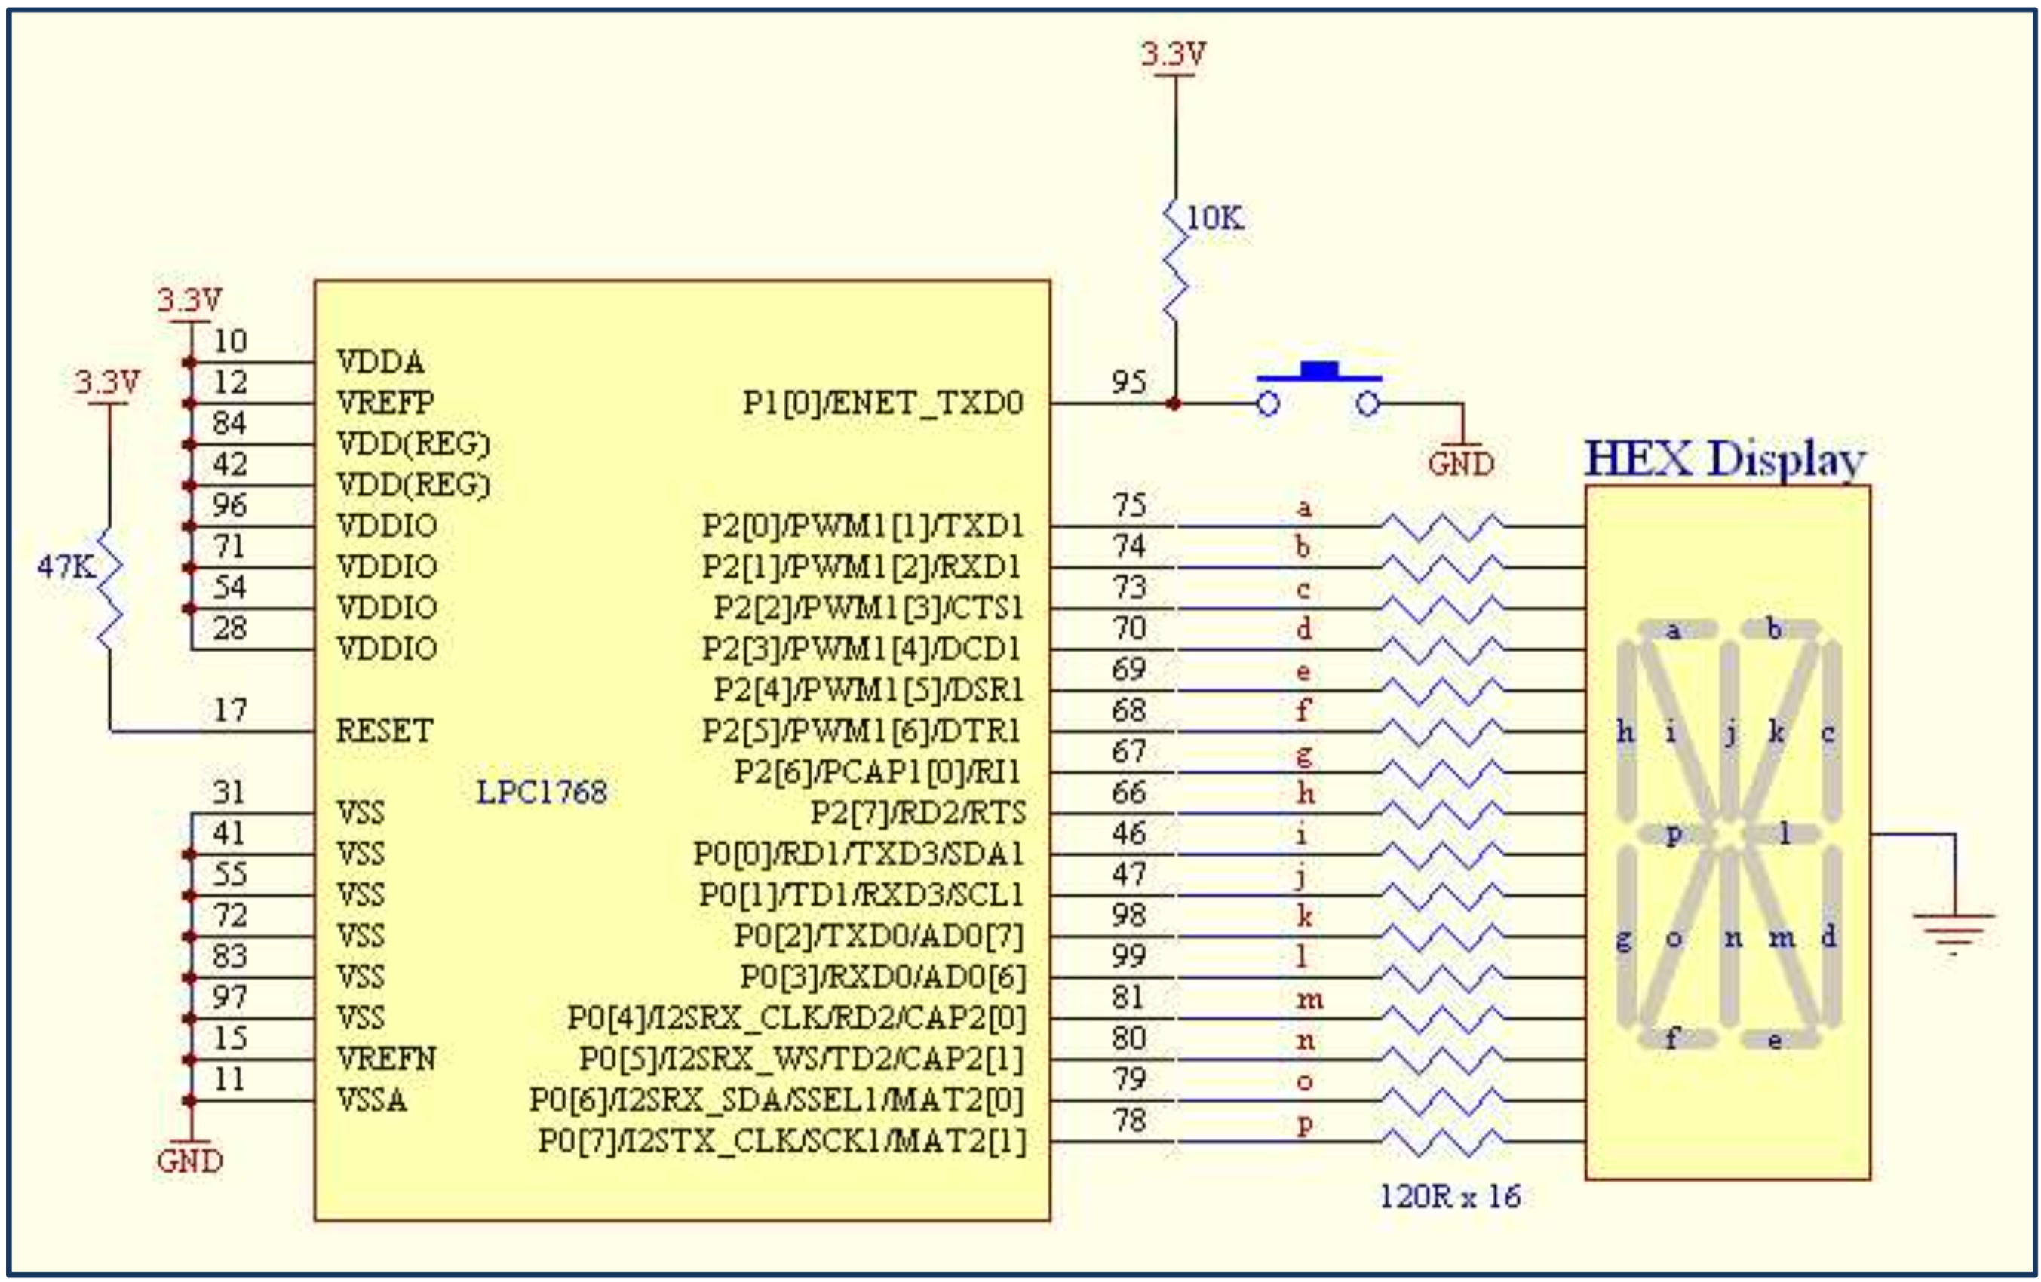

* **نمایشگر 7Segment:**

#include "LPC17xx.h"

void delay (int i){

while(i--);

}

int main(void){

LPC_GPIO2->FIODIR = 0XFFFFFFFF;

LPC_GPIO0->FIODIR = 0XFFFFFFFF;

LPC_GPIO1->FIODIR = 0X00000000;

while(1){

if((LPC_GPIO1->FIOPIN & (1<<0))==0){

LPC_GPIO2->FIOPIN = 0XBF;

LPC_GPIO0->FIOPIN = 0X88;

delay(400000);

}

else {

LPC_GPIO2->FIOPIN = 0XCF;

LPC_GPIO0->FIOPIN =0X88;

delay(400000);

}

}

}

دربوردآموزشی که دراختیاردارید ۴ عدد 7segment مالتی پلكس شده (منظورازمالتی پلكس شدن، موازی بودن خطوط *DATA* میباشد) به رنگ قرمز از نوع كاتدمشترک تحت بلوكی به عنوان 7segment Display قرارداده شده است. همانطوركه درشكل مشخص شده است بااعمال یك منطقی به خطوط com، ترانزیستور متناظردر ناحیه ياشباع قرارگرفته و پایه متناظر 7segment رابه زمین سویچ می نماید. به این ترتیب با اعمال کد های مربوط به هر عدد می توان اعداد دلخواه را بر روی هر کدام از 7segment ها نمایش داد.

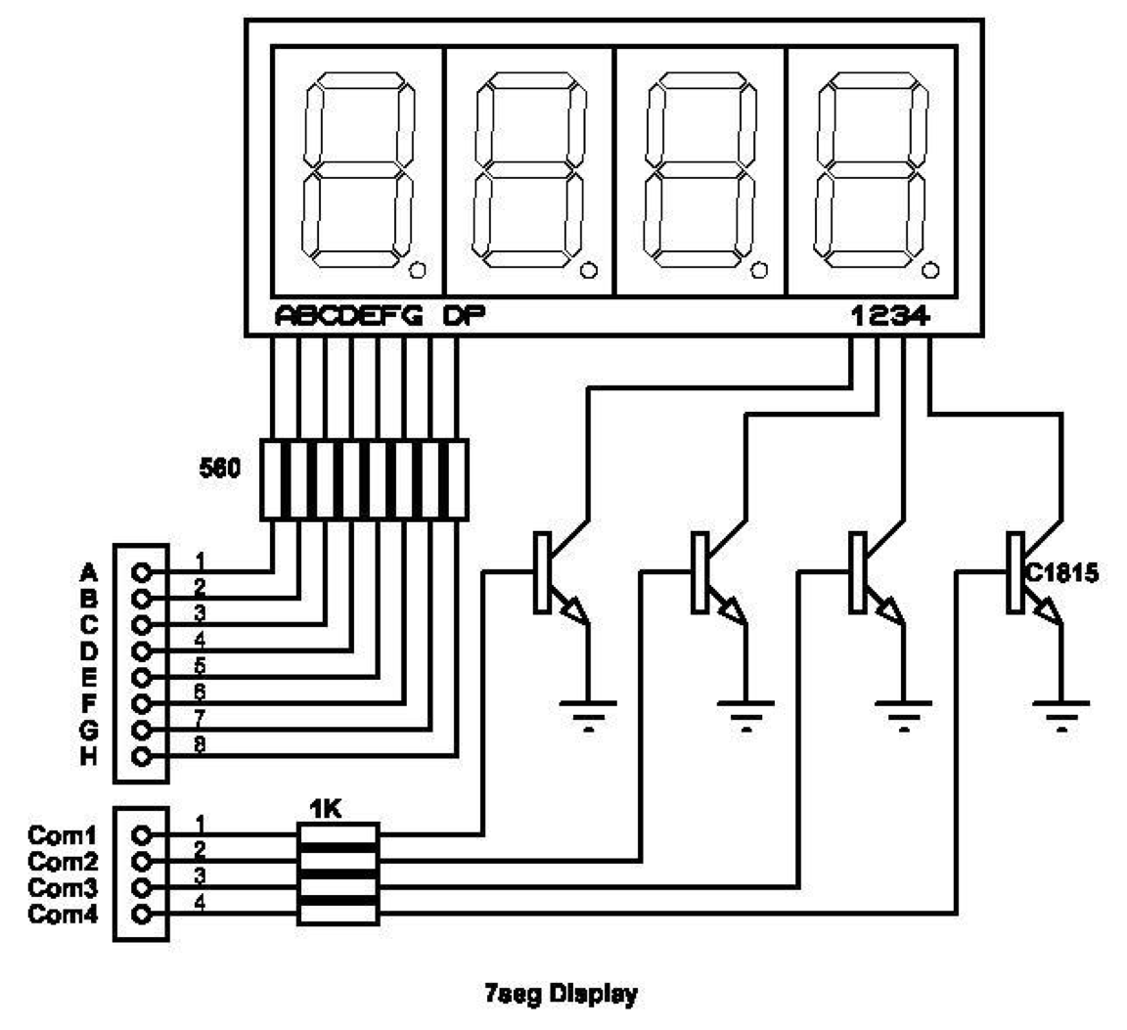

**برنامه نمونه :** در برنامه زیر قصد داریم تا عدد ۱۵را با نمایشگر7Segment نمایش دهیم.

#include "lpc17xx.h"

unsigned char digit[10] = {0x3F,0x06,0x5B,0x4F,0x66,0x6D,0x7D,0x07,0x7F,0xF};

void Delay (unsigned int Time){

unsigned int i = 0;

while (Time--){

for (i = 0 ; i<5000 ; i++);

}

}

int main(){

LPC_GPIO0->FIODIR = 0xFFFFFFFF;

LPC_GPIO2->FIODIR = 0xFFFFFFFF;

while(1){

LPC_GPIO0->FIOPIN = 1;

LPC_GPIO2->FIOPIN = digit[5];

Delay(10);

**برنامه نمونه دوم :** در برنامه زیر قصد داریم تا بر روی نمایشگر 7segment یک شمارنده ایجاد کنیم که قابلیت شمارش از عدد ۱ تا ۹۹ را داشته باشد .

#include "lpc17xx.h"

unsigned char digit[10] = {0x3F,0x06,0x5B,0x4F,0x66,0x6D,0x7D,0x07,0x7F,0xF};

void Delay (unsigned int Time){

unsigned int i = 0;

while (Time--){

for (i = 0 ; i<5000 ; i++);

}

}

int i,j,y;

int main(){

LPC_GPIO0->FIODIR = 0xFFFFFFFF;

LPC_GPIO2->FIODIR = 0xFFFFFFFF;

while(1){

Delay(250);

for(i=0;i<=9;i++){

for(j=0;j<=9;j++){

for(y=0;y<=100;y++){

LPC_GPIO0->FIOPIN = 1;

LPC_GPIO2->FIOPIN = digit[j];

Delay(10);

LPC_GPIO0->FIOPIN = 2;

LPC_GPIO2->FIOPIN = digit[i];

Delay(10);

}

}

}

}

}

LPC_GPIO0->FIOPIN = 2;

LPC_GPIO2->FIOPIN = digit[1];

Delay(10);

}

}

* **دستورکار:**
  1. برنامه ای بنوسید که از ۱ تا ۹۹۹ را به صورت صعودی و نزولی بشمارد.
  2. برنامه ای بنوسید که با فشار دادن یک کلید به مقدار فعلی 7Segment یک واحد اضافه شود و با فشردن کلید دیگر یک واحد ازمقدار کم شود. بازه اعداد از صفر تا ۹۹است.
  3. حرف اول اسم خود را بر روی DotMatirx نمایش دهید.
  4. حروف اسم خود را با تاخیر ۱ ثانیه بر روی نمایشگر ۱۶ قسمتی نمایش دهید.

# آزمایش چهارم: آشنایی با نمایشگرهای ال سی دی کاراکتری

* اهداف :
  + راه اندازی ال سی دی کاراکتری و کار با آن
* مقدمه :

هدف از این آزمایش آشنایی و کار با نمایشگر های ال سی دی کاراکتری است .

* راه اندازی ال سی دی کاراکتری:

*Lcd* کارکتری یک نمایشگر کریستال مایع است که توسط یک تراشه به نام *HD44780* داریو می شود. این 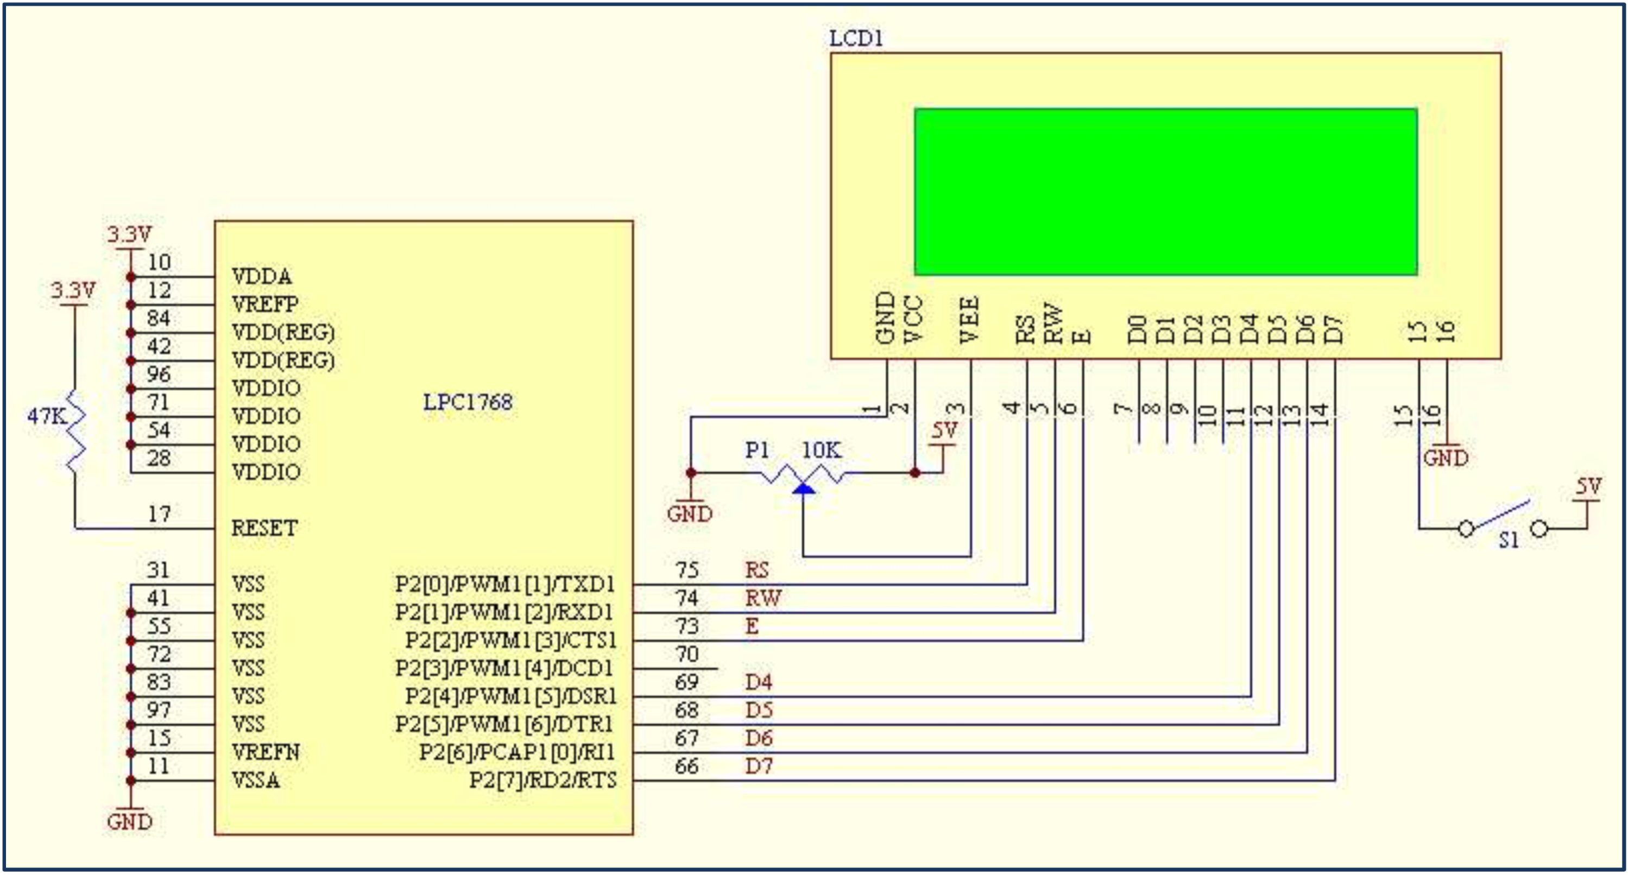تراشه وظیفه گرفتن اطلاعات از میکروکنترلر و نمایش آن بروی صفحه کریستال مایع را بر عهده دارد .

به منظور استفاده از *LCD* از هدر فایل *LCD.h* که کتابخانه ای شامل توابع کار با *LCD* است استفاده می کنیم. برای استفاده از این کتابخانه باید فایل *LCD.h* در مسیر پروژه خود کپی و سپس این کتابخانه را به پروژه خود اضافه می نماییم .

بعد از آن باید پیکر بندی مربوط به پین ها و پایه های میکرو کنترلر و *LCD* را تعریف کنیم . برای این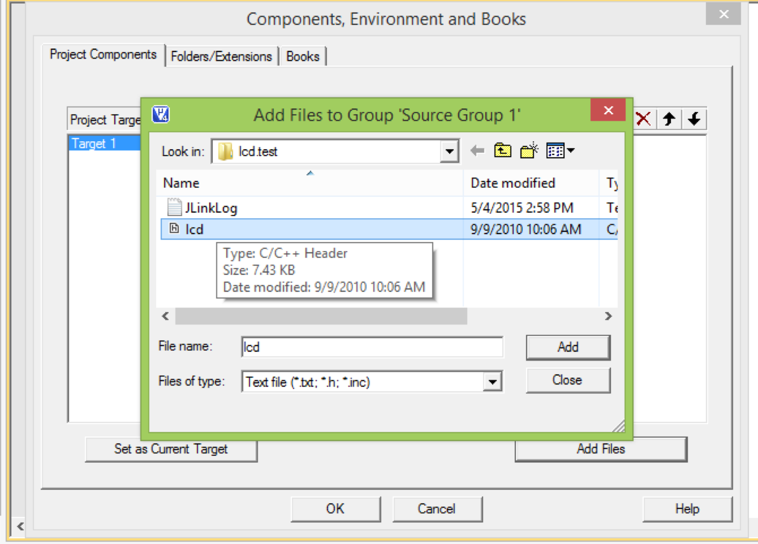 کار طبق دستور زیر عمل می کنیم :

#define LCD_LPC1768

#define LCD_PORT_2

#define LCD_RS 0

#define LCD_RW 1

#define LCD_E 2

#define LCD_DB4 4

#define LCD_DB5 5

#define LCD_DB6 6

#define LCD_DB7 7

سپس با استفاده از دستور *include* به کامپایلر اعلام می نماییم قصد استفاده از هدر *LCD* را داریم :

#include “lcd.h”

* **آشنایی با هدر فایل : lcd.h**
  + - lcd_init() : این تابع جهت آماده سازی میکروکنترلر به منظور ارتباط با lcd استفاده می شود که می بایست حتماً در ابتدای برنامه اصلی نوشته شود .
    - lcd_clear() : از این تابع جهت پاک کردن صفحه نمایش استفاده می شود .
    - lcd_gotoxy(x,y) : از این تابع جهت آدرس دهی مکان نما استفاده می شود.
    - lcd_putsf() : از این تابع برای چاپ رشته(String) استفاده می شود.

lcd_putsf(cha flash *str)

* + - lcd_putchar(char c) : برای چاپ یک کارکتر استفاده می شود.
    - lcd_puts(char* str) : برای چاپ متغییر های عددی استفاده می شود.
    - lcd_shift_right(int) : برای شیفت راست عبارت روی صفحه *lcd* به اندازه عدد داخل آرگومان داخل تابع استفاده می شود.
    - lcd_shift_left(int) : برای شیفت چپ عبارت روی صفحه *lcd* به اندازه عدد داخل آرگومان داخل تابع استفاده می شود.
    - lcd_command(hex): این تابع جهت ارسال فرمان های کنترلی *lcd* استفاده می شود . در جدول زیر کدهای کنترلی مربوط به این *lcd* آورده شده است.

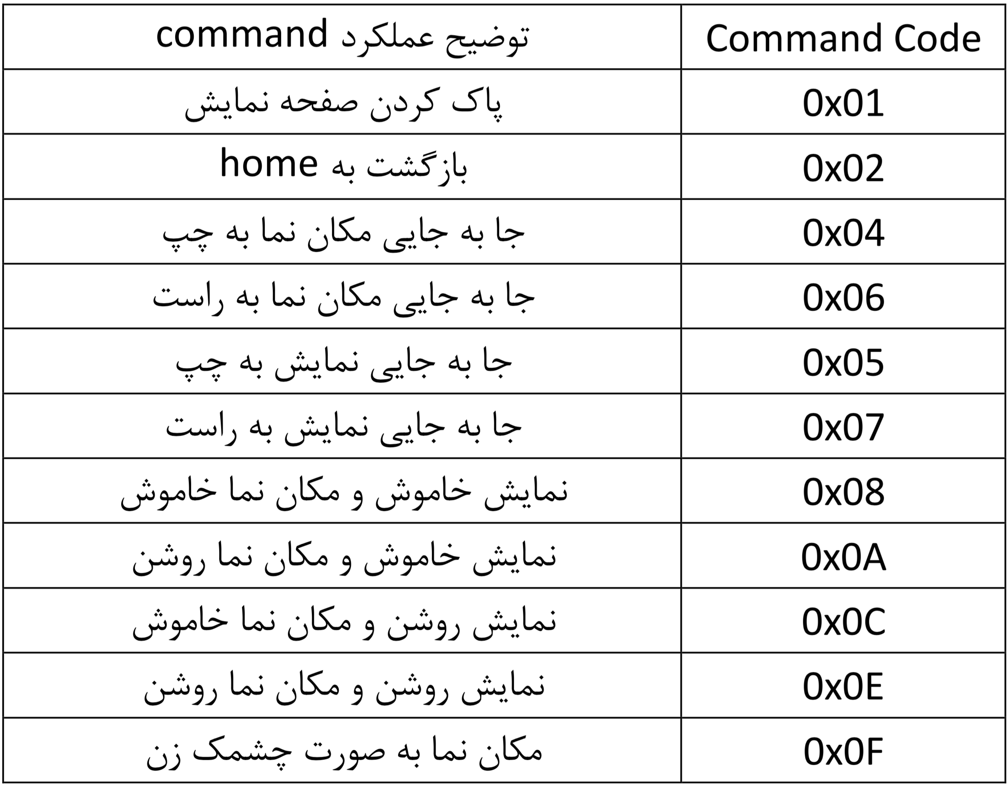

**برنامه نمومه:** برنامه ای بنوسید که عبارت *arm* را در مکان (۱و۱) *lcd* نوشته و عبارت *microcontroller* در سطر دوم بنویسید .

#include <LPC17xx.h>

#define LCD_LPC1768

#define LCD_PORT_2

#define LCD_RW 1

#define LCD_E 2

#define LCD_DB4 4

#define LCD_DB5 5

#define LCD_DB6 6

#define LCD_DB7 7

#include "lcd.h"

main(){

lcd_init();

lcd_clear();

lcd_gotoxy(1,1);

lcd_putsf("ARM");

lcd_gotoxy(2,1);

lcd_putsf("microcontroller");

while (1) {}

}

* **دستور کار:**

1. برنامه ای بنوسید که اسم و فامیلتان را بر روی LCDنوشته و نمایش دهد .
2. برنامه نوشته شده در قسمت الف را به گونه ای تغییر دهید که متن نوشته شده بر روی LCD به صورت روان از سمت راست LCD خارج شود و پس از خروج کامل آن دوباره از سمت چپ LCD وارد شود.
3. برنامه ای بنوسید که با زدن یک سویییچ از ۱ تا ۹۹ به صورت صعودی بشمارد و با زدن یک سوئیچ دیگر به صورت نزولی بشمارد .
4. برنامه ی یک ولوم را بنویسید که با فشردن هر بار یک سوئیچ به عدد پیشفرض (صفر) یک واحد افزوده شود و با فشردن سوئیچ دیگر یک واحد کاهش دهد.رنج مجاز عداد صفر تا ۱۰۰ می باشد .

# آزمایش پنجم : آشنایی با نمایشگرهای ال­سی­دی گرافیکی و رنگی

* **اهداف:**
  + **آشنایی ، راه اندازی و کار با ال­سی­دی گرافیکی**
  + **راه اندازی و کار با ال­سی­دی رنگی**
* **مقدمه:**

هدف از این آزمایش آشنایی و کار با نمایشگر ها ی گرافیکی نظیر GLCD و LCD رنگی می باشد.

* **کاربا :GLCD**

LCDمورد استـفاده از نوع گرافيـكي با رزوليـشن ۶۴*۱۲۸ ( داراي ۱۲۸ ستون و ۶۴رديف ) است كه در آن از تراشة KS0108 استفاده شده است. براي راه اندازي اين LCD به يك پتانسيومتر جهت تعيين ولتاژ كنتراست نياز است.

|  |  |
| --- | --- |
| توضیح عملکرد | نام پایه |
| برای انتخاب دستور یا دیتا | CD |
| برای انتخاب حالت خواندن یا نوشتن | RW |
| فعال سازی ورودی دیتا | E |
| فعال ساز چیپ 1 | CS1 |
| فعال ساز چیپ 2 | CS2 |
| پایه های دو جهته برای خواندن یا نوشتن داده در LCD | DB0-DB7 |
| ریست کرد LCD | RST |

## **آشنایی با هدرفایل KS0180.h**

این هدر فایل حاوی دستورات آماده برای کار با LCD گرافیکی است که در نرم افزار Keil نوشته شده است . برخی از توابع موجود و کاربردی و نحوه استفاده از آن ها در زیر معرفی شده است :

**GLCD_GOTO(x,y):** جهت بردن کرسربه یک موقعیت خاص برای نوشتن یک عبارت. موقعیت x و y از بالا سمت چپ شروع می شود و در قسمت پایین سمت راست به آخرین حد خود می رسد این نکته را درمقداردادن به آرگومانها درتوابع زیر درنظربگیرید.

**GLCD_WriteChar():** نوشتن یک کاراکتردرموقعیت کرسر.

**GLCD_WriteString():** نوشتن یک عبارت درموقعیت فعلی کرسر.

**GLCD_SetPixel():** روشن کردن یک پیکسل درموقعیت مربوطه.

GLCD_SetPixel(unsigned charx,unsigned char y, ...)

**GLCD_Bitmap():** نمایش یک تصویرسیاه وسفید با استفاده ازتابع زیراستفاده میشود.

GLCD_Bitmap(char * bmp, unsigned char x, unsigned char y, unsigned char dx, unsigned char dy)

که ارگومانهای آن شامل موارد زیراست:

**\*bmp :**آرایه ای که یک های آن معرف پیکسل های روشن و ترتیب نمایش آن بر روی GLCD نیز از سمت بالا به پایین و چپ به راست است .

**x,y :** موقعیت شروع تصویر بر روی GLCD را مشخص می کند .

**dx,dy :** طول و عرض تصویر بر روی GLCD را مشخص می کند .

**GLCD_ClearScreen():** جهت پاک کردن کل صفحه.

**GLCD_Rectangle():** نمایش مستطیل توخالی درموقعیت مربوطه باطول وعرض به ترتیب b وa

GLCD_Rectangle(unsigned char x, unsigned char y, unsigned

char b, unsigned char a)

**GLCD_Circle():** رسم دایره ای به مرکز CX , CY و شعاع radius.

GLCD_Circle(unsigned char cx, unsigned char cy ,unsigned char radius)

**GLCD_Line():** ترسیم خطی ازمختصات اول به دوم.

GLCD_Line(unsigned int X1,unsigned int Y1,unsigned int X2,unsigned int Y2)

**نکته:** جهت نمایش تصویر Bitmap میتوان به واسطه نرم افزار مربوطه تصویررابه کد تبدیل وبا اضافه کردن به کد برنامه واستفاده ازنام آرایه ی آن تصویررا نمایش داد.

**برنامه نمونه:** در برنامه زیر قصد داریم تا با استفاده ازتابع های کتابخانه ی LCD گرافیکی برنامه ای بنویسیم تا بر روی صفحه یک مربع ، خط و دایره نمایش دهد و در زیر آن عبارت ARM laboratory را نمایش دهد .

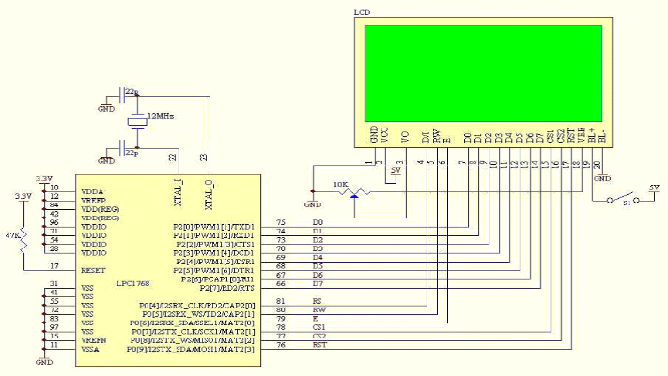

#include <LPC17xx.h>

#define GLCD_LPC17xx

#define GLCD_DATAPORT_2

#define GLCD_CONTROLPORT_0

#define GLCD_RS 4

#define GLCD_RW 5

#define GLCD_EN 6

#define GLCD_CS1 7

#define GLCD_CS2 8

#define GLCD_CS3 9

#define GLCD_D0 0

#include "ks0108.h"

int main(){

SystemInit();

GLCD_Initialize();

GLCD_ClearScreen();

GLCD_Line(50,20,60,30);

GLCD_Rectangle(10,15,15,15);

GLCD_Circle(110,25,8);

GLCD_GoTo(25,5);

GLCD_WriteString("ARM laboratory");

while(1);

}

* **کار با LCD رنگی :**

|  |  |
| --- | --- |
| توضیح عملکرد | نام پایه |
| برای انتخاب دستور یا دیتا -0 برای دستور و 1 برای دیتا | RS |
| برای انتخاب حالت خواندن یا نوشتن- 0 برای نوشتن و 1 برای خواندن | WR |
| فعال ساز چیپ (Active “L” ) | CS |
| فعال ساز خواندن و نوشتن – 0 برای غیر فعال کردن خواندن و نوشتن و 1 برای فعال کردن خواندن و نوشتن | RD |
| پایه های دو جهته برای خواندن یا نوشتن داده در LCD | DB0-DB16 |
| ریست کرد LCD | RST |

LCD مورد استفاده در این برد از نوع ۲۴۰ * ۳۲۰ مي باشد. اين بـدان معناسـت كـه ايـن نمايشـگر داراي ۳۲۰ پيكسـل عمـودي و ۲۴۰ پيكسل افقي مي باشد. اين LCD با نام T28-ILI9325-ILI9328 معرفي شده كـه در بـازار بـه LCD موبـايلي N96 معـروف است. چيپ كنترلر آن ILI9325-ILI9328 است كه نمونه برنامه و هدر فايل هاي آن براي ميكروكنترلرهاي مختلـف موجـود است. براي راه اندازي اين LCD از هدر فايلtftlcd_functions.h استفاده مي نماييم كه اين هدر فایل را بايـد در برنامه های ای که برای این LCD می نویسیم اضافه کنیم .

* **آشنایی با هدرفایلtftlcd_functions.h**

این هدر فایل حاوی دستورات آماده برای کار با LCD رنگی است که در نرم افزار Keil نوشته شده است . برخی از توابع موجود و کاربردی و نحوه استفاده از آن ها در زیر معرفی شده است :

**tftlcd_init()**: اين تابع LCD را براي نوشتن اطلاعات آماده مي كند كه حتماً مي بايست در ابتداي برنامه يك بار نوشته شود .

**tftlcd_clear()** : از این تابع جهت پاک کردن صفحه نمایش استفاده می شود .

**tftlcd_fill(color)** : از این تابع جهت پر کردن صفحه نمایش با یک رنگ استفاده می شود. برای استفاده از این تابع باید رنگ مورد نظر که قصد داریم صفحه نمایش را به آن رنگ در آوریم به عنوان ورودی به آن بدهیم.

**tftlcd_write_pic_fast(*pointer)** : از این تابع جهت نمایش عکس استفاده می شود.

برای استفاده از این تابع باید اشاره گر به آرایه ای که عکس مورد نظر را در آن ذخیره کرده ایم را به عنوان ورودی به این تابع بدهیم .

voidtftlcd_write_pic(const unsigned short *pointer)

**tftlcd_draw_line(x0,y0,x1,y1,color)** : از این تابع جهت رسم خط استفاده می شود . برای استفاده از این تابع باید مختصات نقطه ابتدا و انتهای خط مورد نظر و رنگی که برای آن انتخاب کرده اید را به ترتیب در ورودی های تابع بالا وارد کنیم .

voidtftlcd_draw_line(int,int,int,int,int)

**tftlcd_draw_circle(x0,y0,radius,fill,clolor)** : از این تابع برای رسم دایره استفاده می شود . برای استفاده از این تابع باید مختصات مرکز شعاع و پر یا تو خالی بودن دایره(۱ برای توپر بودن و صفر برای توخالی بودن ) و همچنین رنگ دایره به ترتیب به عنوان ورودی به تابع داده شود .

voidtftlcd_draw_circle(int x0,int y0,int radius,charfill,int color)

**tftlcd_draw_rectangle(x0,y0,x1,y1,fill,clolor)** : از این تابع برای رسم مستطیل استفاده می شود . برای استفاده از این تابع باید مختصات دو سر قطر آن توپر یا توخالی بودن(همانند دایره) و رنگ آن را مشخص کنیم .

voidtftlcd_draw_rectangle(int x0,int y0,int x1,int y1,char fill,int color)

**برنامه نمونه:** در نمونه برنامه زیر قصد داریم با استفاده از تابع هایی که در هدر فایل tftlcd_functions.h موجود است ابتدا کل صفحه را روشن و سپس یک دایره تو پر در وسط LCD به شعاع ۳۰ پیکسل ایجاد کنیم.

#include <lpc17xx.h>

#define family_lpc17xx

#define TFTLCD_DATAPORT_1

#define TFTLCD_DATAPORT_OFFSET 15

#define TFTLCD_CONTROLPORT_0

#define TFTLCD_RST 26

#define TFTLCD_RS 23

#define TFTLCD_CS 22

#define TFTLCD_RD 25

#define TFTLCD_WR 24

#define PORTRAIT

#include "tftlcd_functions.h"

int main(){

SystemInit();

tftlcd_init();

tftlcd_clear();

tftlcd_fill(0x0000ff);

wait_ms(4000);

tftlcd_draw_circle(120,160,30,1,0xdbc311);

while(1);

}

* **دستورکار:**

1. برنامه ای بنوسید که در داخل یک مستطیل اسم خود و در داخال یک دایره فامیل خود ، سپس این دو در جهت قربه های ساعت بچرخوانید.
2. برنامه فوق را برروی ال­سی­دی رنگی تکرار کنید.

# آزمایش ششم: آشنایی با مبدل قیاسی به رقمی و حسگر دما

* **اهداف**
* **آشنایی با نحوه تبدیل سیگنال قیاسی به رقمی**
* **استفاده از مبدل قیاسی به رقمی**
* **استفاده از حسگر دما LM35**
* **مقدمه:**

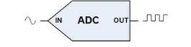در دنیای خارج از میکرو تمامی مقادیر و سیگنال ها و کمیت ها پیوسته هستند ، اما در دنیای دیجیتال کمیت ها و سیگنال ها شکل گسسته به خود می گیرند . بنابراین برای به کار بردن این مقادیر و کمیت ها در سیستم های دیجیتال ناگریز به استفاده از مبدلی برای تبدیل سیگنال های آنالوگ به دیجیتال می باشیم . در این آزمایش با نحوه تبدیل سیگنالهای آنالوگ به دیجیتال آشنا شده و سپس اطلاعات یک حسگر دما به درون میکروکنترلر خوانده می شود.

سنسور ها مقدار یک کمیت آنالوگ را به ولتاژ یا جریان تبدیل میکند، سپس این ولتاژآنالوگ به مبدل آنالوگ به دیجیتال میکرو داده میشود و مبدل آنالوگ به دیجیتال با استفاده از روش هایی مقدار ولتاژ را به کمیت دیجیتال متناظرتبدیل میکند، سـپـس این مقدار دیجیتـال با اعمال ریـاضی به مـقدارعددی متـناظر تبـدیل میشود و رویLCD و 7- segment نمایش داده می شود .

* **ویژگی های ADC میکروکنترلر LPC1768** :
* دقت تبدیل ۱۲ بیت
* ۸ کانال ورودی
* قابلیت کاهش توان
* محدوده اندازه گیری بین VREFN وVREFP
* فرکانس نمونه برداری 200KHz
* دارای وضعیت Burst و نرم افزاری (معمولی)
* **بررسی رجیسترها و نحوه استفاده از ADC :**

همانطور که گفته شد از ADC میکرو LPC1768 در دو حالت نرم افزاری وBurst می توان استفاده نمود.در حالت نرم افزاری برای خواندن مقدار مورد نظر هربار میکرو تنظیماتی را انجام و سپس مقدار خوانده شده را به ما می دهد.۸ کانال ADC میکروکنترلر LPC1768 به پایه های زیر متصل هستند:

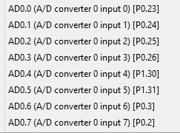

برای استفاده از ADC ابتدا با ید دو کار انجام داد :

1. فعال کردن رجیستر توان مربوط به ADC
2. تنظیمات رجیستر مربوط به PINSEL را در وضعیت ADC قرار دهیم.به عنوان مثال برای استفاده از کانال ADC0.0 تنظیمات زیر را انجام می دهیم:

LPC_PINCON->PINSEL1 = 1<< 14; // p0.23 select as ADC0.0

LPC_SC->PCONP |= (1 << 12); // Enable power to AD block

**بررسی رجیستر) ADCR رجیستر کنترل مبدل A/D ( :** بیت های صفر تا ۷ این رجیستر جهت انتخاب کانال ADC استفاده می شود و در مد نرم افزاری تنها یکی از این بیت ها می تواند یک باشد.به عنوان مثال جهت انتخاب کانال صفر یعنی AD0.0 از دستور زیر استفاده می نماییم :

LPC_ADC->ADCR |= 0x01; //select AD0.0

بیت های ۸ تا ۱۵ به نام CLKCIV جهت تنظیم کردن کلاک ADC استفاده می شود. براساس مقداری که به آن می دهیم فرکانس کلاک ADC تقسیم می شود و حداکثرکلاک ADC 13MHz است.رابطه این تقسیم در زیر آمده است :

CLKDIV=(PCLK/ADCLK)-1

ADCLK=PCLK/(CLKDIV+1)

به عنوان مثال با PCLK=25MHz جهت داشتن فرکانس کلاک ADC ،12.5MHzبیت های ۸ تا ۱۵ به صورت زیر مقدار دهی می شوند:

LPC_ADC->ADCR |= 0x0100; //ADCLK is 12.5 MHz

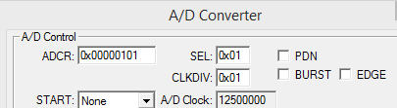

قسمت مهم بعدی این رجیستر بیت شماره ۲۱ یعنی PDNاست که پاور ADC را فعال می نماید :

LPC_ADC->ADCR |= 0x200000;

بیت های شماره ۲۴ تا ۲۶ این رجیستر نیز جهت START نمونه برداری استفاده می شوند ، وقتی مقدار 1 را به آن ها دهیم، عملیات تبدیل شروع به اجرا می شود. البته شروع نمونه برداری را توسط قسمت های دیگر مثل پایه P2.10 و یا تایمرها نیز می توان کنترل نمود ، که در تصویرهای زیر لیست قسمت هایی که می توانند عملیات کنترل شروع نمونه برداری را انجام دهند آمده است :

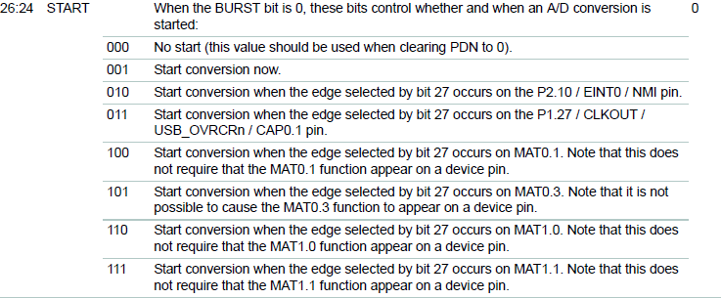

LPC_ADC->ADCR |= 0x01000000; // Start A/D Conversion

**رجیستر ADGDR :** این رجیستر وضعیت مبدل آنالوگ به دیجیتال را مشخص می نماید و یکی از بیتهای مهم این رجیستر برای ما بیت شماره 31 می باشد که به وسیله این بیت متوجه می شویم که تبدیل انجام شده است یا نه و زمانی که تبدیل کامل شد این بیت یک می شود.

**رجیستر AD0DR0 تا AD0DR8 :** در این رجیستر مقدار دیجیتال سیگنال تبدیل شده در بیتهای ۴ تا ۱۵ قرار می گیرد و برای خواندن ADC از این رجیستر استفاده می نماییم.

i = LPC_ADC->ADDR0;

**برنامه نمونه اول:** در این برنامه قصد داریم تا کانال AD0 را راه اندازی کرده و سپس مقدار تبدیل شده را برگرداند.

unsigned short ADC_Read(void)

{

unsigned int i;

LPC_PINCON -> PINSEL1 = 0x00004000; // p0.23 select as ADC0.0

LPC_SC->PCONP |= (1 << 12); // Enable power to AD block

LPC_ADC->ADCR |= 0x01; //select AD0.0

LPC_ADC->ADCR |= 0x0100; //ADCLK is 12.5 MHz

LPC_ADC->ADCR |= 0x200000; //Power up,1 << 21

LPC_ADC->ADCR |= 0x01000000; // Start A/D Conversion

while ((LPC_ADC->ADGDR & 0x80000000) == 0); // Wait for end of A/D Conversion

i = LPC_ADC->ADDR0; // Read A/D Data Register

return (i >> 4) & 0x0FFF; // bit 4:15 is 12 bit AD value

}

**برنامه نمونه دوم:** برنامه ای بنوسید که به وسیله سنسور دما lm35 دما را خوانده و بر روی LCD نمایش دهد.

#include <lpc17xx.h>

#define LCD_LPC1768

#define LCD_PORT_2

#define LCD_RS 0

#define LCD_RW 1

#define LCD_E 2

#define LCD_DB4 4

#define LCD_DB5 5

#define LCD_DB6 6

#define LCD_DB7 7

#include "lcd.h"

void delay(int w){

while(w--);

}

int main(){

int i = 0;

LPC_GPIO2 -> FIODIR = 0xffffffff;

LPC_PINCON -> PINSEL1 = 1<<14; // Select P23.0 as ADC

LPC_SC -> PCONP |= (1<<12); // Enable power to AD block

LPC_ADC -> ADCR |= 0x01; // Select ADC0.0

LPC_ADC -> ADCR |= 0x0400; // ADC Clock is 25MHz / 5

LPC_ADC -> ADCR |= 0x200000; // Power up,1 << 21

while(1){

LPC_ADC -> ADCR |= (0<<24); // Stop ADC

LPC_ADC -> ADCR |= (1<<24); // Start ADC

while((LPC_ADC -> ADGDR & 0x80000000) == 0); // Wait for end of A/D Conversion

i = (LPC_ADC -> ADGDR & 0xfff0);

i = i / 12.41; //(3.3V / 2^12)=0.0806 mV 10mV / 0.0806 = 12.41 unit

lcd_clear();

lcd_gotoxy(1,1);

lcd_puts(i);

delay(2000000);

}

}

* **دستورکار**

1. برنامه ای بنویسید که هر ده ثانیه یکبار اطلاعات دما را خوانده و بروی نمایشگر نشان دهد
2. برنامه ای بنویسید که در صورت فشردن یک کلید اطلاعات دما بروی نمایشگر بروز رسانی گردد

# آزمایش هفتم: آشنایی با مبدل رقمی به قیاسی

* **اهداف:**
* **استفاده از مبدل رقمی به قیاسی**
* **تولید موج سینوسی با استفاده از مبدل رقمی به قیاسی**
* **مقدمه:**

پس ازانجام پردازش هاي لازم بروی سیگنال های رقمی درون پردازنده ها لازم است که سیگنال­های تولیدي مجددا بصورت یک سیگنال آنالوگ به سیستم مورد نظر اعمال شود. براي تبدیل سیگنال دیجیتال تولیدي بوسیله کامپیوتر به یک سیگنال آنالوگ از ICهاي DAC استفاده می شود. در این آزمایش با واسط DAC میکروکنترلر آشنا شده و سپس یک موج سینوسی بروی خروجی میکرو ایجاد می کنید.

* **مبدل دیجیتال به آنالوگ( DAC )**

یک مبدل دیجیتال به آنالوگ یک کد دیجیتال n بیتی را بعنوان ورودي گرفته و یک ولتاژ یا جریان آنالوگ را به عنوان خروجی تحویل می دهد.

یک ADC عموما شامل قسمت های زیر است:

* یک ولتاژ مرجع دقیق و پایدار
* خود مبدل DAC
* یک تقویت کننده عملیاتی (Op-Amp)

وظیفه اصلی مبدل های دیجتال تبدیل داده های دیجتال به داده های آنالوگ یا پیوسته می باشد. به عنوان مثال یک صوت که به صورت دیجیتال نمونه برداری شده است را می توان به یک سیگنال آنالوگ قابل پخش در بلندگو تبدیل نماییم و یا می توان به وسیله آن شکل موج های آنالوگ را تولید نمود. میکرو کنترلر LPC1768 دارای یک کانال مبدل دیجیتال به آنالوگ ۱۰ بیتی است. خروجی این مبدل DAC به پایه P0.26 میکروکنترلر متصل می باشد. اولین کاری که در استفاده از مبدل DAC باید انجام دهیم این است که پایه مورد نظر یعنی P0.26 در وضعیت DAC ، یعنی حالت ۲ قرار دهیم. این کار با رجیستر PINSEL مربوط انجام می دهیم.

LPC_PINCON->PINSEL1 = 2<<20

رجیستر اصلی مبدل دیجیتال به آنالوگ ، رجیستر DACR می باشد.که مقدار دییجیتالی را که می خواهیم به آنالوگ تبدیل شود در بیت شماره ۶ تا ۱۵ قرار می دهیم و طبق رابطه زیر مقدار ولتاژ خروجی به دست می آید.

دو مقدار VREFP و VREFN دو ولتاژ مثبت ومنفی مرجع هستند که برای تبدیل بین سطوح صفر تا ۳.۳ ولت آن ها را به ترتیب ۳.۳ وصفرمتصل می نماییم. پین های VDDA و VSSA نیز پین های تغذیه بلوک های ADC و DAC می باشند که برای جلوگیری از تبادل نویز ، از تغذيه بخش ديجيتال ايزوله شده اند كه اين پين ها را نيز براي استفاده در سطح صفر ولت تا ۳.۳ ولت مي توان بـه ترتيـب بـه سـطح ولتاژهاي ۳.۳ ولت و صفر ولت متصل شوند .به دلیل اینکه بیتهای شماره ۶ تا ۱۵ مقدار دیجیتال مورد نظر ما را به مقدار آنالوگ تبدیل می نماید ، هنگامی که می خواهیم دیتا خود را قرار دهیم باید آن را به اندازه ۶ واحد به سمت چپ شیفت دهیم تا در بیتهای مربوطه قرار گیرند.

LPC_DAC->DACR=(sin[i]<<6);

**برنامه نمونه:** برنامه ای بنوسید که یک شکل موج سینوسی در پایه P0.26 میکرو ایجاد نماید.

#include "LPC17xx.h"

volatile uint16_t GusSinTable[45] =

{

410, 467, 523, 576, 627, 673, 714, 749, 778,

799, 813, 819, 817, 807, 789, 764, 732, 694,

650, 602, 550, 495, 438, 381, 324, 270, 217,

169, 125, 87 , 55 , 30 , 12 , 2 , 0 , 6 ,

20 , 41 , 70 , 105, 146, 193, 243, 297, 353

};

int main(void){

uint8_t i;

LPC_PINCON->PINSEL1 = 2<<20; /* set p0.26 to DAC output */ while (1) {

for (i = 0; i < 45; i++){

LPC_DAC->DACR = (GusSinTable[i] << 6);

}

}

}

* **دستور کار:**

1. برنامه ای بنوسید که یک شکل موج دندانه اره ای تولید نماید.
2. برنامه ای بنوسید که به وسیله مبدل DAC و تقویت کننده صوتی موجود در بورد یک صدای آژیر تولید نماید.

**آزمایش هشتم: آشنایی با شمارنده و زمانسنج**

* **اهداف:**
* **آشنایی با واحد شمارنده**
* **معرفی ثبات های شمارنده و زمانسنج و کاربا آنها**
* **مقدمه:**

در این آزمایش با واحد شمارنده و زمانسنج میکروکنترلر LPC1768 و قابلیتهای آن آشنا می شویم . واحد زمانسنج یک بخش مهم در برنامه ریزی ارتباطات با مدارهای جانبی می باشد.

* **معرفی واحد زمانسنج میکروکنترلر LPC1768 :**

میکروکنترلر LPC1768 دارای ۴ تایمر ۳۲ بیتی می باشند که به صورت تایمر و یا شمارنده مورد استفاده قرار می گیرند. به طور کلی تایمرها به شمارش کلاک می پردازند و براساس این شمارش به زمانی خاصی می توان رسید وسپس در زمان سرریز شدن تایمر کار مد نظر ما را انجام دهند. در حالت کانتر نیز به شمارش پالس های بیرونی می پردازند.

* **معرفی رجیسترهای تایمر و نحوه پیکر بندی تایمر:**

**رجیسترTC :** ریجستر تایمر/کانتر .این ریجستر که وظیفه ذخیره شمارنده تایمر را بر عهده دارد یک ریجستر ۳۲ بیتی است . که قادر به شمارش از صفر تا 0xFFFFFFFF می باشد . این شمارنده هر PR+1 سیکل ، یک واحد اضافه خواهد شد .

**رجیستر PR :** ریجستر prescaler . هنگامی که مقدار ریجستر PC(Prescalre Counter) با این ریجستر برابر شود در کلاک بعدی یک واحد به این ریجستر TC اضافه خواهد شد .

**رجیستر PC :** این ریجستر با آمدن هر کلاک یک واحد اضافه می شود و تا زمانی که این مقدار با مقدار موجود در PR برابر نشود ، افزایش ادامه دارد . پس از برابری PC و PR یک واحد به TC اضافه شده و ریجستر PC صفر می شود .

**رجیستر TCR :** رجیستر کنترلی تایمر است .از این رجیستر جهت فعال و غیر فعال کردن تایمر و کانتر استفاده می شود. در ابتدای کار با تایمر باید ابتدا توسط این رجیستر باید تایمر ریست شود . بیت صفرم این رجیستر جهت فعال کردن تایمر و بیت اول جهت ریست کردن به کار می رود که با نوشتن دستورات زیر می توان این کار انجام داد. به جای x شماره تایمر را قرار می دهیم .

LPC_TIMx->TCR = 2; // reset counter

LPC_TIMx->TCR = 1; //enable counter

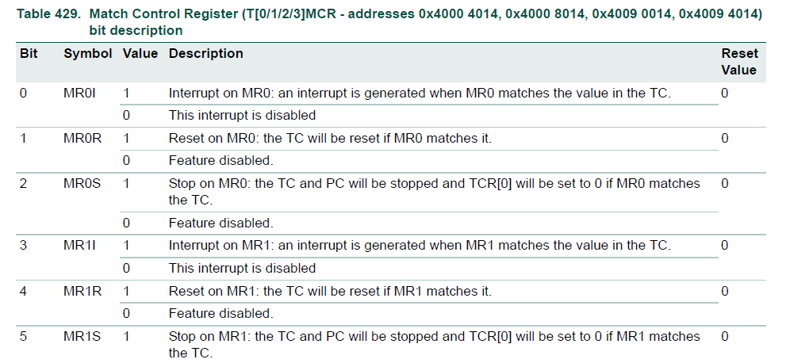**رجیستر MCR :** زمانی که مقدار تایمر به رجیستر مقایسه می رسد با استفاده از این رجیستر می توان مشخص نمود که چه اتفاقی رخ دهد. در جدول زیر بیت های این رجیستر مشخص شده است . به عنوان مثال در صورتی که از رجیستر مقایسه MR0 استفاده کنیم با سه بیت اول این رجیستر می توان سه حالت راه اندازی وقفه ، ریست کردن شمارنده و متوقف کردن شمارنده را انجام داد . و با دستور روبرو آن را مقدار دهی می کنیم. در صورتی که به خواهیم از وقفه آن استفاده کنیم باید تنظیمات مربوط به وقفه ها نیز انجام شود.

فرض کنید بخواهیم در صورتی که مقدار تایمر با رجیستر MR0 برابر شد ، تایمر ریست و وقفه فعال شود با دستورات زیر این کار را انجام می دهیم.

LPC_TIM0->MCR = 3;

NVIC_SetPriority(TIMER0_IRQn,0);

NVIC_EnableIRQ(TIMER0_IRQn);

**رجیستر تطابق MRx:** شامل چهار رجیستر به شماره صفر تا ۳ است و مقدار تایمرها با این رجیستر مقایسه شده و براساس رجیستر MCR که گفته شد ، سه حالت مذکور رخ می دهد.

کلاک مربوط به بلوک TIMER توسط ریجستر های PCLKSEL0 و PCLKSEL1 به صورت پیش فرض برابر با $\frac{{CPU}_{clk}}{4}$ تنظیم شده است . به همین صورت کلاک متصل به ریجستر TC از رابطه زیر به دست می آید :

$$\frac{\frac{{CPU}_{clk}}{4}}{prescaler}$$

همچنین داریم :

$$MRx=\frac{t*PCLK_TIMx}{prescaler}$$

**برنامه نمونه:** برنامه ای بنوسید که با تایمر صفر LED متصل به پورت 2.1 را دو ثانیه روشن و یک ثانیه خاموش شود.

#include <lpc17xx.h>

int i = 0;

int dummy = 0;

void delay(){

dummy++;

}

void TIMER0_IRQHandler(void){

if(i > 0){

LPC_GPIO2 -> FIOPIN = 0xf;

i++;

if(i == 3)

i = 1;

}

else{

i++;

LPC_GPIO2 -> FIOPIN = 0x0;

}

LPC_TIM0 -> IR = (1 << 0); //Clear interrupt flag

delay();

}

int main(){

LPC_TIM0 -> CTCR = 0;//Set timer mode and TC incremented when the PC maches the PR

LPC_TIM0 -> PR = 0 ; //Set prescale 0

LPC_TIM0 -> MR0 = 50000000; //set MR0 for 1s

LPC_TIM0 -> TCR = 2; //Reset Timer 1

LPC_TIM0 -> MCR = 3; //The TC will be reset if MR0 maches it and the TC and PC will be stopped

نکته مهم در این برنامه پاک کردن پرچم وقفه ها می باشد.

NVIC_SetPriority(TIMER0_IRQn,0);

NVIC_EnableIRQ(TIMER0_IRQn);

LPC_GPIO2 -> FIODIR = 0xf;

LPC_GPIO3 -> FIODIR = 1<<26;

LPC_TIM0 -> TCR = 1; //Enable Timer 1

while(1){

}

}

**بررسی رجیستر EMR :** چهار بیت اول آن در صورت تطابق می توانند toggle ، از سطح صفر به یک و بر عکس روند. بیتهای EMCx مشخص می کند که زمانی که تطابق رخ داد چه حالتی برای پایه MATx رخ دهد. نکته مهم این است که جهت استفاده از این پایه ها است که ابتدا باید آنها را با رجیسترPINSELL درمد MAT قرار دهیم.به عنوان مثال فرض کنید بخواهیم در صورت تطابق پایه MAT0.0 که مربوط به پورت ۱ و بیت شماره ۲۸ آن است Toggle شود.

LPC_TIM0->EMR = 0x30;

LPC_PINCON->PINSEL3 = 3<< 24;

* **کانتر**

همانطور که می دانید تفاوت کانتر با تایمر ادر این است که کانتر کلاک های خارجی را می شمارد در حالی که تایمر کلاک داخلی خود را می شمارد. رجیسترهای کانتر همه مثل تایمر هستند و تنها با یک رجیستر کنترلی تایمر را در مد کانتر قرار می دهیم.

**بررسی رجیستر CTCR :** این رجیستر جهت کنترل کانتر می باشد در صورتی که به دوبیت اول آن مقدار 00 را دهیم در مد تایمر و در صورتی که مطابق جدول زیر مقادیر دیگری دهیم می توان در مد کانتر استفاده نمود. به عنوان مثال با قرار دادن مقدار 01 به این رجیستر در لبه های بالا رونده را می شمارد.

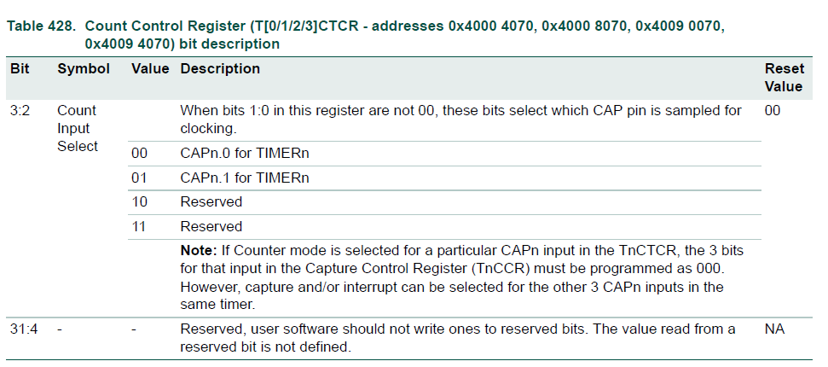

**برنامه نمونه:** برنامه ای بنوسید که با فشردن کلید متصل به CAP1.0 را به کانتر یک واحد اضافه شود و نتیجه را بر روی LCD کارکتری نمایش دهد.

#include <lpc17xx.h>

#define LCD_LPC1768

#define LCD_PORT_2

#define LCD_RS 0

#define LCD_RW 1

#define LCD_E 2

#define LCD_DB4 4

#define LCD_DB5 5

#define LCD_DB6 6

#define LCD_DB7 7

#include "lcd.h"

void delay(){

int i =0;

for(i=0;i<50000 ; i++);

}

int main(){

LPC_TIM1 -> CTCR = 1; //Set Counter mode and rising edges on the CAP

LPC_TIM1 -> PR = 0 ; //Set prescale 0

LPC_TIM1 -> MR0 = 0XFFF;

LPC_TIM1 -> TCR = 2; //Reset Counter 1

LPC_TIM1 -> MCR = 3; //The TC will be reset if MR0 mach and the TC and PC will be stopped

LPC_PINCON -> PINSEL3 = 0x00000030; //Set for CAP1.0

LPC_GPIO2 -> FIODIR = 0xff;

LPC_TIM1 -> TCR = 1; //Enable Counter 1

lcd_gotoxy(1,0);

lcd_clear();

while(1){

delay();

lcd_puts(LPC_TIM1 -> TC);

}

}

* **دستورکار**

1. برنامه ای بنویسید که با تنظیم تایمرها هر دقیقه اطلاعات سنسور دما را خوانده و بروی نمایشگر نشان دهد.

# آزمایش نهم: آشنایی با مدولاسیون عرض پالس و موتورهای DC

* **اهداف:**
* **آشنایی با واحد PWM میکروکنترلر LPC1768**
* **آشنایی با کاربرد های PWM**
* **راه اندازی موتور DC**
* **مقدمه:**

مدلاسیون پهنای باند جهت تولید موج های مربعی با Duty Cycle قابل تنظیم به کار می رود . با استفاده از این موج های مربعی و تغییر مدت زمان یک بودن آن ها می توان سرعت موتورهای الکتریکی جریان مستقیم راکنترل نمود. کاربردهای دیگر این بخش می توان به تولید موجهای مربعی برای منابع تغذیه سوییچینگ ، درایو موتورهای سه فاز،UPS و ... را نام برد. در این آزمایش با واحد PWM و همچنین راه اندازی موتورهای DC آشنا می شویم.

* **آشنایی با واحد PWM میکرو کنترلر LPC1768 :**

بلوک PWM میکرو lpc1768 در اصل یک تایمر کانتر۳۲ بیتی می باشد که دارای خروجی جهت تولید امواج PWM می باشد. در این میکرو ۶ کانال خروجی PWM وجود دارد .

**بررسی رجیسترها و نحوه راه اندازی بلوک PWM:** در راه اندازی واحد PWM ابتدا باید پایه مد نظرمان را با استفاده از رجیستر PINSEL3 در حالت PWM قرار دهیم. فرض کنید بخواهیم از کانال دوم PWM استفاده کنیم .حال از پایه P1.20 به عنوان PWM استفاده می کنیم و رجیستر PINSEL3 را با دستور زیر در حالت PWM قرار می دهیم.

LPC_PINCON -> PINSEL3 = 0x00000200;

**رجیستر TCR:** رجیستر کنترل تایمر می باشد. این رجیستر شبیه رجیستر TCR در تایمر هاست.در ابتدا باید توسط این رجیستر تایمر PWMرا ریست کنیم و پس از انجام تنظیمات دیگر رجیسترها و زمانی که خواستیم از PWM استفاده کنیم آن را فعال می کنیم. بیت صفر این رجیستر جهت فعال کردن و بیت یک جهت ریست کردن به کار می رود. با دو دستور زیر می توان تایمر را ریست و فعال نمود.

LPC_PWM1->TCR = 0x02;//reset pwm counter

LPC_PWM1->TCR = 0x01;//enable pwm counter

**رجیستر MR0 :** مقدار کانتر PWM با رجیستر MR0 مقایسه می شود و هنگامی که این دو رجیستر برابر شدند بسته به تنظیم رجیستر MCR سه حالت وقفه ، ریست شدن کانتر و توقف کانتر رخ می دهد. در واقع به وسیله این رجیستر می توان فرکانس موج PWM را کنترل نمود . به عنوان مثال اگر فرکانس تایمر PWM روی 25MHz تنظیم شده باشد با قرار دادن ۱۰۰ در MR0 می توان یک موج PWM با فرکانس 250KHz تولید نمود.

LPC_PWM1->MR0 = 100;

**رجیسترMCR :** رجیستر تطابق تایمر است و بسته به تنظیم آن می توان در صورت تطابق شمارنده کانتر با رجیسترهای MR0 , MR1 تا MR6 سه حالت وقفه ، ریست شدن کانتر و توقف رخ دهد.به عنوان مثال با تنظیم این رجیستر به صورت زیر هنگامی که شمارنده تایمر با MR0 برابر شد شمارنده ریست می شود.

LPC_PWM1->MCR = 0x02; /* setup match control to reset on MR0 */

**رجیستر PCR :** رجیستر کنترل PWM است که توسط آن می توان کانال PWM مدنظرمان را فعال نمود.به عنوان مثال در صورتی که بخواهیم از کانال دوم PWM را فعال نماییم از دستور زیر استفاده می کنیم.

LPC_PWM1->PCR = 1 << 10;

**رجیسترهایMR1 تا MR6 :** طریقه کارکرد واحد PWM در میکرو LPC1768 به این صورت است که شمارنده از مقدار صفر شروع به شمارش می کند تا به مقدار رجیسترهای MR1 تا MR6 برسد و زمانی که به مقدار این رجیستر ها رسید خروجی PWM از مقدار یک به صفر می رود شمارنده به شمارش ادامه می دهد تا به مقدار رجیستر MR0 رسد و زمانی که به این مقدار رسید خروجی PWM از صفر به یک می رود وتایمر بسته به تنظیم رجیستر MCR می تواند وقفه ، ریست و متوقف شود.

**رجیسترPR :** این رجیستر فرکانس واحد PWM را تقسیم می کند. این رجیستر معرف PreScale تایمر کانتر مربوطه می باشد که با رسیدن رجیستر PC به آن باعث افزایش یک واحدی تایمر PWM می شود.

**رجیسترTC :** رجیستر ۳۲ بیتی حاوی مقدار فعلی تایمر کانتر واحد PWM است.

**رجیسترCTCR :**رجیستر کنترل کانتر می باشد و به وسیله آن مشحص می کنیم که تایمر د رحالت عادی باشد و کلاک داخلی را بشمارد و یا می توان آن را در مد کانتر قرار داد و مقدار پایه های PCAP را شمارش کند.

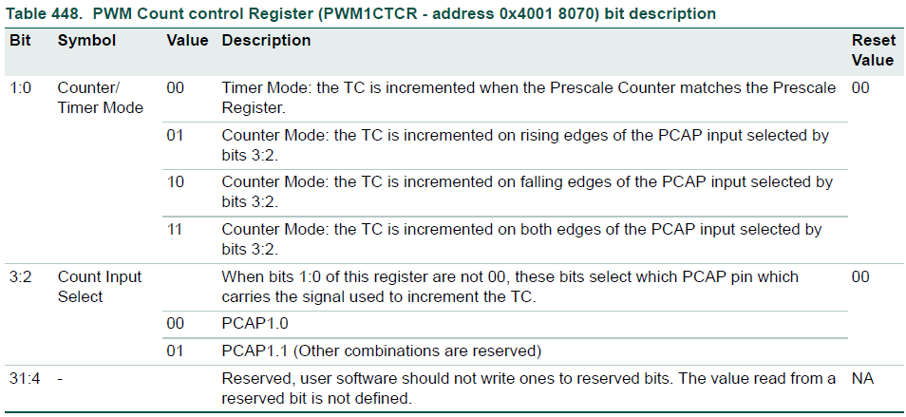

**رجیستر CCR :** با این رجیستر می توان بارگزاری یکی از ۴ رجیستر کپچر با محتوی رجیستر تایمر کانتر در زمان ایجاد رویداد خارجی لبه ها و همچنین ایجاد وقفه آن را کنترل نموداین حالات میتواند لبه پایین رونده – لبه بالا رونده – ایجاد وقفه باشد. انتخاب همزمان این حالت نیز ممکن است.

**رجیستر IR :** شامل پرچم های وقفه رجیسترهای کپچر و تطابق – با نوشتن یک پاک می شوند.

**رجیستر LER :** رجیستر فعال سازی لچ است. این رجیستر با امکان انتخاب حالت لچ برای هر یک از کانال های تطابق پس از ریست شدن PWM باعث لود شدن رجیسترهای انتخاب شده ی تطابق در رجیستر های سایه می شوند.

**برنامه نمونه:** برنامه ای بنوسید که با استفاده از PWM یک و پایه P1.18 میکرو با Duty Cycle 70 درصد و فرکانس 1KHz ایجاد کنید و به موتور الکتریکی متصل نمایید.

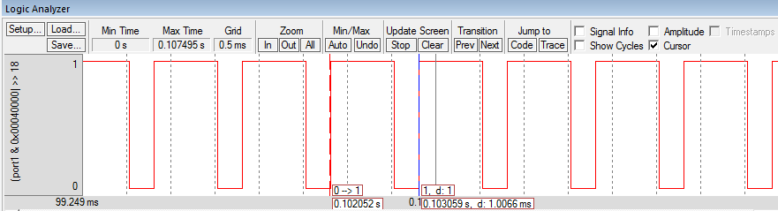

#include <lpc17xx.h>

int main(){

LPC_PINCON -> PINSEL3 = 2 << 4; //Set P1.18 for PWM1.

LPC_PWM1 -> TCR = 0x02; //Reset timer counter for PWM.

LPC_PWM1 -> MCR = 0x02; //PWMC will be reset if PWMR0 matches it.

LPC_PWM1 -> PCR = (1<<9); //PWM1 output enable.

LPC_PWM1 -> MR0 = 25000; //Set MR0 for 1KHz

LPC_PWM1 -> MR1 = 17500; //For 70% duty cycle

LPC_PWM1 -> TCR = 0x01; //Enable timer counter for PWM.

while(1){

}

}

نکته مهم دیگر تولید پشت سر هم موجهای PWM است یعنی پس از اینکه یکی از خروجی ها از یک به صفر رفت خروجی دیگر ا ز صفر به یک می رود واز آن ها می توان برای راه اندازی موتورهای پله ای استفاده نمود.شکل شبیه سازی این موج ها در زیر آمده است.برای تولید این موجها باید بیتهای شماره ۲ تا ۶ رجیستر PCR را یک نمود.

LPC_PWM1->PCR = (1<<2) | (1<< 3) | (1<< 4) | (1<< 5) |(1<<9) | (1<<10) | (1<<11) | (1<<12) | (1<<13) | (1<<14);

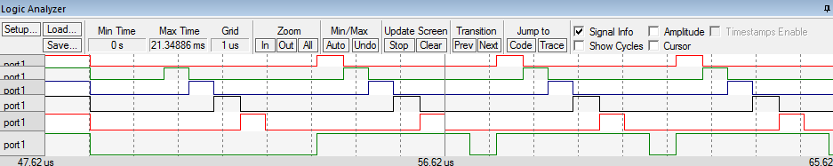

**وقفه PWM :** برای راه اندازی وقفه PWM باید رجیستر MCR درحالت وقفه قرار دهیم و هر بار که مقدار MR0 با مقدار TC برابر شد وقفه رخ دهد و وارد زیر روال وقفه شود، البته در صورت تطابق با رجیسترهای MR1 تا MR6 نیز با تنظیم این رجیستر ، وقفه می تواند رخ دهد. نکته مهم دیگر این است هنگام خروج از وقفه پرچم های وقوع وقفه پاک شود.همچنین برای استفاده از وقفه باید بردار وقفه PWM الویت داده شود وفعال نیز گردد.

LPC_PWM1->MCR =0x00000003; //reset and enable interrupt on MR0

NVIC_SetPriority(PWM1_IRQn,0);

* **دستور کار:**

1. برنامه ای بنوسید که به وسیله دو عدد Push button سرعت موتور DC را کاهش و افزایش دهد و سرعت موتور توسط کانتر بخوانید و برروی LCD نمایش دهید.
2. برنامه ای بنوسید که به وسیله آن به توان فرکانس PWM و Duty Cycle موج مربعی را با ۴ عدد کلید کنترل نمود.
3. برنامه ای بنوسید که به وسیله PWM یک موج مربعی که ابتدا Duty cycle آن زیاد شود و سپس کم شود.
4. 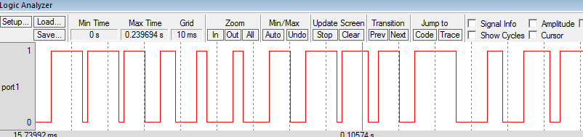کاربرد شکل موج زیر چیست؟
5. برنامه برای استپرموتوررا طبق نکته صفحه قبل بنوسید و آن را شبیه سازی کنید

# آزمایش دهم: آشنایی با واحد ساعت بی­درنگ RTC

* **اهداف:**
* **آشنایی با ساعت داخلی میکرو و نحوه استفاده از آن**
* **واحد RTC**

RTC مخفف کلمات Real Time Counter است که یک واحد ساعت داخلی بسیار دقیق می باشد. برای استفاده از این واحد باید از یک کریستال 32786KHz و یک باطری پشتیبان استفاده نمود و به دلیل توان مصرفی کم این واحد به مدت طولانی با باطری پشتیبان به کار خود ادامه می دهد.از قابلیت های دیگر این واحد امکان تولید وقفه به ازای ثانیه ، دقیقه و... است و همچنین امکان ایجاد وقفه در زمان مشخص است.

* **کار با واحد RTC**

جهت استفاده از این واحد ازهدر فایل RTC استفاده می کنیم. در داخل این هدر توابعی جهت راه اندازی و استفاده راحتتر از این واحد قرار دارد که در ادامه به بررسی آن ها خواهیم پرداخت.

**تابعRTCInit() :** این تابع جهت تنظیمات اولیه رجیسترهای RTC مثل فعال کردن واحد RTC می باشد. برنامه این تابع در زیر نوشته شده است.

void RTCInit( void )

{

alarm_on = 0;

LPC_SC->PCONP |= (1 << 9); //Enable CLOCK into RTC

if ( LPC_RTC->RTC_AUX & (0x1<<4) ) //If RTC is stopped, clear

{ STOP bit.

LPC_RTC->RTC_AUX |= (0x1<<4);

}

/*--- Initialize registers ---*/

LPC_RTC->AMR = 0;

LPC_RTC->CIIR = 0;

LPC_RTC->CCR = 0;

return;

}

**رجیسترهای تنظیم اولیه زمان:** در ابتدا با استفاده از این رجیسترها زمان مدنظر خودمان را با آن ها تنظیم می نماییم و سپس زمانی که در آن هستیم را به تابع RTCSetTime می دهیم. در زیر مثالی از نحوه استفاده از این تابع آورده ایم.

local_time.RTC_Sec = 0;

local_time.RTC_Min = 10;

local_time.RTC_Hour = 0;

local_time.RTC_Mday = 0;

local_time.RTC_Wday = 0;

local_time.RTC_Yday = 0; // current date 04/12/2012

local_time.RTC_Mon = 12;

local_time.RTC_Year = 2012;

RTCSetTime( local_time ); // Set local time

**تابع RTCStart:** وظیفه این تابع فعال کردن ساعت استفاده می شود که برنامه ی این تابع را در زیر مشاهده می نمایید.

void RTCStart( void )

{

/*--- Start RTC counters ---*/

LPC_RTC->CCR |= CCR_CLKEN;

LPC_RTC->ILR = ILR_RTCCIF;

return;

}

**تابع RTCGetTime :** این تابع زمان فعلی را به باز می گرداند. در زیر برنامه این تابع نیز آمده است.

RTCTime RTCGetTime( void )

{

RTCTime LocalTime;

LocalTime.RTC_Sec = LPC_RTC->SEC;

LocalTime.RTC_Min = LPC_RTC->MIN;

LocalTime.RTC_Hour = LPC_RTC->HOUR;

LocalTime.RTC_Mday = LPC_RTC->DOM;

LocalTime.RTC_Wday = LPC_RTC->DOW;

LocalTime.RTC_Yday = LPC_RTC->DOY;

LocalTime.RTC_Mon = LPC_RTC->MONTH;

LocalTime.RTC_Year = LPC_RTC->YEAR;

return ( LocalTime );

}

**برنامه نمونه:** برنامه بنوسید که یک زمان مشخص را در داخل برنامه برای RTC تنظیم نمایید و سپس مقدار ساعت و تاریخ را بر روی LCD نمایش دهید.

#include <lpc17xx.h>

#include "rtc.h"

#define LCD_LPC1768

#define LCD_PORT_2

#define LCD_RS 0

#define LCD_RW 1

#define LCD_E 2

#define LCD_DB4 4

#define LCD_DB5 5

#define LCD_DB6 6

#define LCD_DB7 7

#include "lcd.h"

#include "delay.h"

RTCTime local_time, current_time;

int main(){

lcd_init();

lcd_clear();

RTCInit();

local_time.RTC_Sec = 22; //Second value - [0,59]

local_time.RTC_Min = 30; //Minute value - [0,59]

local_time.RTC_Hour = 9; //Hour value - [0,23]

local_time.RTC_Mday = 15; //Day of the month value - [1,31]

local_time.RTC_Wday = 0; //Day of week value - [0,6]

local_time.RTC_Yday = 0; //Day of year value - [1,365]

local_time.RTC_Mon = 8; //Month value - [1,12]

local_time.RTC_Year = 2015; //Year value - [0,4095]

RTCSetTime(local_time);

RTCStart();

while(1){

current_time = RTCGetTime();

lcd_gotoxy(1,1);

lcd_puts(current_time.RTC_Year);

lcd_putchar('/');

lcd_puts(current_time.RTC_Mon);

lcd_putchar('/');

lcd_puts(current_time.RTC_Mday);

lcd_gotoxy(2,1);

lcd_puts(current_time.RTC_Hour);

lcd_putchar(':');

lcd_puts(current_time.RTC_Min);

lcd_putchar(':');

lcd_puts(current_time.RTC_Sec);

delay_ms(1000);

lcd_clear();

}

}

* **دستورکار:**
  + 1. برنامه یک ساعت را بنوسید که به وسیله چند کلید فشاری بتوان آن را تنظیم نمود.
    2. در رابطه با توابع دیگر هدر RTC و کاربردهایشان و همچنین وقفه RTC و نحوه استفاده از آن گزارشی تهیه نمایید و سپس برنامه ی یک آلارم را بنوسید که به وسیله آن در یک زمان خاص یک LED روشن شود.

# آزمایش یازدهم: آشنایی با ارتباط SPI

* **اهداف:**
* **آشنایی با پروتکل ارتباطی SPI ونحوه کار با آن**
* **بررسی رجیستر ها و توابع مربوط به SPI**
* **مقدمه:**

در این آزمایش با استاندارد ارتباطی SPI اشنا می شوید سپس با استفاده از این ارتباط اطلاعات یک مبدل قیاسی به رقمی در خارج میکروکنترلر را دریافت می کنید.

* **بررسی بلوک SPI :**

از این پروتکل جهت ارتباط به صورت سریال سنکرون با ادوات جانبی استفاده می شود . جهت استفاده از این پروتکل یکی از وسایل ارتباطی به صورت MASTER و طرف دیگر ارتباط به صورت SLAVE می باشد . وظیفه MASTER کنترل ارتباط ما بین ادوات ارتباطی مختلف می باشد. جهت ارتباط و ارسال اطلاعات از MASTER به سمت SLAVE از ۴ پایه MISO ،MOSI ،SCK و SS استفاده می شود. وظیفه SCK یا کلاک سنکرون سازی بین MASTER وSLAVE است.MOSI سیم ارسال اطلاعات از MASTER به سمت SLAVE است و MISO به طور عکس اطلاعات را از SLAVE به سمت MASTER می فرستد.از پایه ss زمانی استفاده می شود که چند SLAVE داریم و می خواهیم با آنها ارتباط برقرار کنیم . در SLAVE ها این پایه به صورت ورودی است و زمانی امکان برقرای ارتباط می دهد که مقدار آن صفر باشد و اگر یک باشد SLAVE مد نظرمان غیرفعال می شود.

* **بررسی رجیسترهای SPI و نحوه کار با آن :**

**رجیستر SPCR :**رجیستر کنترل SPI است. بیت دوم این رجیستر جهت ارسال بیش از ۸ بیت این بیت را فعال می کنیم. در صورتی که بخواهیم به صورت ۸ بیت انتقال دهیم نیاز به فعال کردن بیت دوم یا Bit Enabe نیست. بیتهای شماره ۳و۴ به نام های CPHA و CPOL جهت تعیین فاز و پلاریته ی اطلاعات مورد استفاده قرار می گیرد. بیت شماره ۵ یاMSTR جهت تعیین MASTER یا SLAVE است و در صورت یک دادن به این بیت میکرو در مد MASTER قرار می گیرد.بیت شماره ۶ یا LSBF در صورت یک بودن ارسال اطلاعات از بیت کم ارزش صورت می گیرد در صورت صفر بودن از بیت پر ارزش ارسال می شود. بیت شماره ۷ یا SPIE در صورت یک بودن وقفه برای ما فعال می کند. بیتهای 8 تا ۱۱ نیز جهت مشخص کردن تعداد بیت ارسالی در صورت یک بودن بیت دوم این رجیستر است. ساده ترین تنظیم برای این رجیستر بدین صورت است که SPI را درمد MASTER یا SLAVE قرار دهیم و ارسال داده از بیت کم ارزش LSB وارسال به صورت ۸ بیتی صورت گیرد.به عنوان مثال :

LPC_SPI-> SPCR = (1<<5) | (1<<6);// (Master)(LSBF)

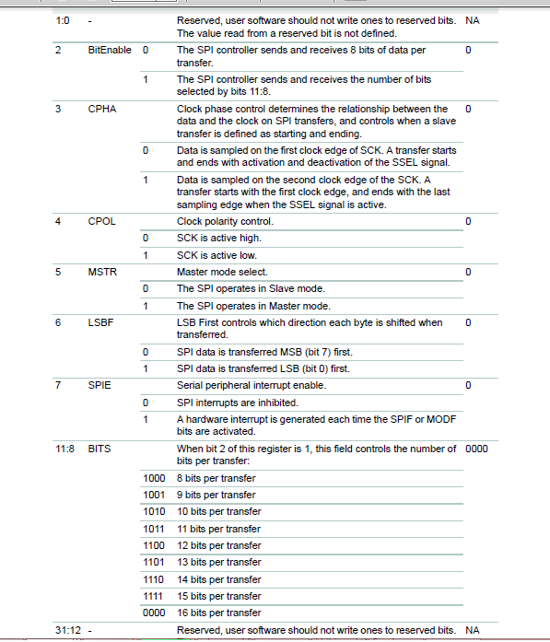

**رجیستر SPSR :** رجیستر وضعیت SPI است که با استفاده از آن می توان به کامل شدن عملیات ارسال و دریافت پی برد.یکی از بیتهای مهم برای ما بیت شماره ۷ یا SPIF است و زمانی که ارسال کامل شد این بیت یک می شود و در صورت فعال بودن بیت SPIE در رجیستر کنترل وقفه رخ می دهد.به عنوان مثال با دستور زیر منتظر کامل شدن ارسال می شویم.

while( !(LPC_SPI->SPSR & 0x80));//wait for transfer to be completed

**رجیستر SPDR :** رجیستر داده است و داده های ارسالی و دریافتی در داخل این رجیستر قرار می گیرد از دوقسمت ۸ بیتی کم ارزش و پرارزش تشکیل شده است و زمانی که از حالت ۸ بیتی استفاده کنیم تنها قسمت کم ارزش مورد استفاده قرار می گیرد. دستور آن نیز به صورت LPC_SPI->SPDR است.

**رجیستر SPCCR :** رجیستر تنظیم کلاک واحد SPI است و مقدارPCLK بر مقدار این رجیستر تقسیم می شود.

**رجیستر SPINT :** رجیستر پرچم وقفه است.

* **مراحل پیکربندی SPI :**

تنظیم پایه ها مربوط به SPI با استفاده از رجیستر PINSELL انجام می گیرد به طوریکه پایه P0.15 برای SCK ، پایه های P0.17 وP0.18 به ترتیب MISO وMOSI قرار گیرد.

LPC_PINCON->PINSEL1 |= (3<<2) | (3<<4);

LPC_PINCON->PINSEL0 |= (3<<30);

* **راه اندازی مبدل آنالوگ به دیجیتال خارجی با پروتکل SPI :**

بر روی بورد آموزشی یک عدد آی سی مبدل آنالوگ به دیجیتال به شماره MCP3202 از شرکت میکروچیپ قرار داده شده است. این آی سی با استفاده از پروتکل ارتباطی SPI به میکرو متصل می‌شود.ارتباط سریال این آی سی دوطرف است و اطلاعات دیجیتال را در قالب ۴ کلمه ۸ بیتی می‌توان خواند.

**برنامه نمونه:** برنامه ای بنوسید که به وسیله آی سی MCP3202 ولتاژ ورودی آی سی به صورت ۱۲ بیتی خوانده شده و نتیجه توسط ۱۲عدد LED نمایش داده شود.(مطابق شکل زیر)

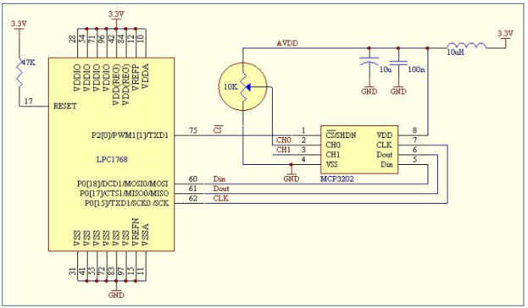

#include <lpc17xx.h>

int main(void){

int data = 0;

LPC_SC -> PCONP |= (1 << 8); //Enable SPI power/clock control bit

LPC_PINCON -> PINSEL0 |= 0xC0000000; //Enable P0.15 for SCK

LPC_PINCON -> PINSEL1 |= 0x0000003C; //Enable P0.17 for MISO and P0.18 for MOSI

LPC_SPI -> SPCCR = 2; //Divide Pclock/2 for SPI

LPC_SPI -> SPCR = 0x20; //SPI send & receive 8 bit per transfer and SPI work as Master

LPC_GPIO0 -> FIODIR0 = 0x01; //Set P0.0 output for CS

LPC_GPIO2 -> FIODIRL = 0XFFFF; //Set P2.0 - P2.11 output for LEDs

while(1){

LPC_GPIO0 -> FIOPIN0 = 0x00; //Enable CS

LPC_SPI -> SPDR = 0x01;

while(!(LPC_SPI -> SPSR & 0x80)); //Wait for send data

LPC_SPI -> SPDR = 0xA0;

while(!(LPC_SPI -> SPSR & 0x80)); //Wait for send data

data = LPC_SPI -> SPDR;

LPC_SPI -> SPDR = 0x00;

while(!(LPC_SPI -> SPSR & 0x80)); //Wait for send data

data = data << 8;

data |= LPC_SPI -> SPDR;

LPC_GPIO0 -> FIOPIN0 = 0x01;//Disable CS

LPC_GPIO2 -> FIOPINL = data;

data--;

data--;

}

}

* **دستورکار:**
  1. 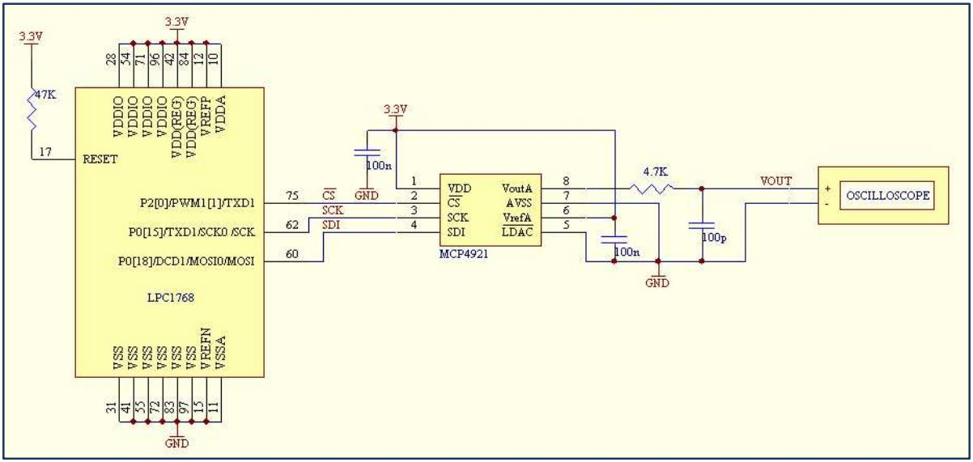با استفاده از واسط SPI مبدل رقمی به قیاسی MCP4921 که بر روی برد تعبیه شده است را راه اندازی نمایید ویک شکل موج سینوسی تولید نمایید و نتیجه را بر روی اسیلوسکوپ مشاهده نمایید.

# آزمایش دوازدهم: آشنایی با پروتکل ارتباطی UART(RS232)

* **اهداف:**
* **آشنایی با پروتکل ارتباطی UART و امکانات آن**
* **راه اندازی پروتکل UART در میکروکنترلر LPC1768**
* **مقدمه:**

پروتکل دیگری که در این آزمایشگاه مورد استفاده قرار می گیرد پروتکل ارتباطی UART است.ارتباط سریال(UART) یکی مهم ترین پروتکل های ارتباطی است که به وسیله ی آن می توان با تجهیزات جانبی و ماژول های الکترونیکی مختلفی ارتباط برقرار کرد. اکثر ماژول های ارتباطی که نیاز به نرخ ارسال اطلاعات با حجم و سرعت کم می باشند از این پروتکل استفاده می کنند.

* **واحد سریال UART در میکروکنترلر LPC1768**

میکروکنترلر مذکور دارای ۴ پورت سریال مجزا است. شایان ذکر است که UART1 قابلیت ارتباط به صورت مودم و UART0,2,3 قابلیت ارتباط مادون قرمز را دارند.

در تصویر زیر خلاصه ای از قابلیت های ارتباط سریال با UART0,2,3 در این میکرو آمده است :

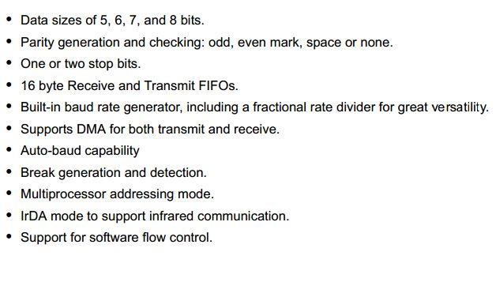

در این تصویر قابلیت های ارتباطی پورت سریال UART1 آمده است :

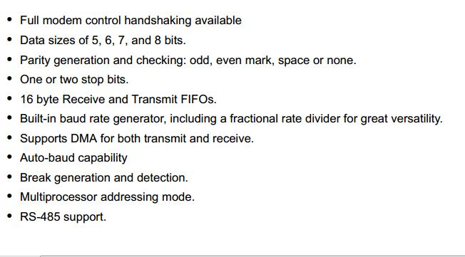

* **راه اندازی و استفاده از بلوک سریال**

جهت راه اندازی و استفاده از UART در میکرو lpc1768 به وسیله رجیسترها باید ابتدا جهت پایه ها با رجیستر PINSELL در مد سریال قرار داد و سپس کلاک این بلوک را با رجیستر PCLKSELL تنظیم نمود و در ادامه با استفاده از رجیسترهای FCR , DLM , DLL و LCR نرخ ارسال ارتباط سریال آسنکرون مشخص می شود و پس از پیکربندی با رجیستر THR می توان داده ها را ارسال و با استفاده از رجیستر RBR جهت دریافت اطلاعات استفاده کرد. در صفحه بعدی لیست کاملی از رجیستر های UART مشاهده خواهید کرد.

با توجه به تعداد زیاد رجیسترها و مشکلاتی در راه اندازی به صورت مستقیم از کتابخانه UART جهت استفاده از ارتباط سریال استفاده می کنیم.

برای استفاده از این تابع ابتدا نرخ ارسال Baud Rate را برابر با ۹۶۰۰ می گذاریم:

#define UART0_BPS 9600

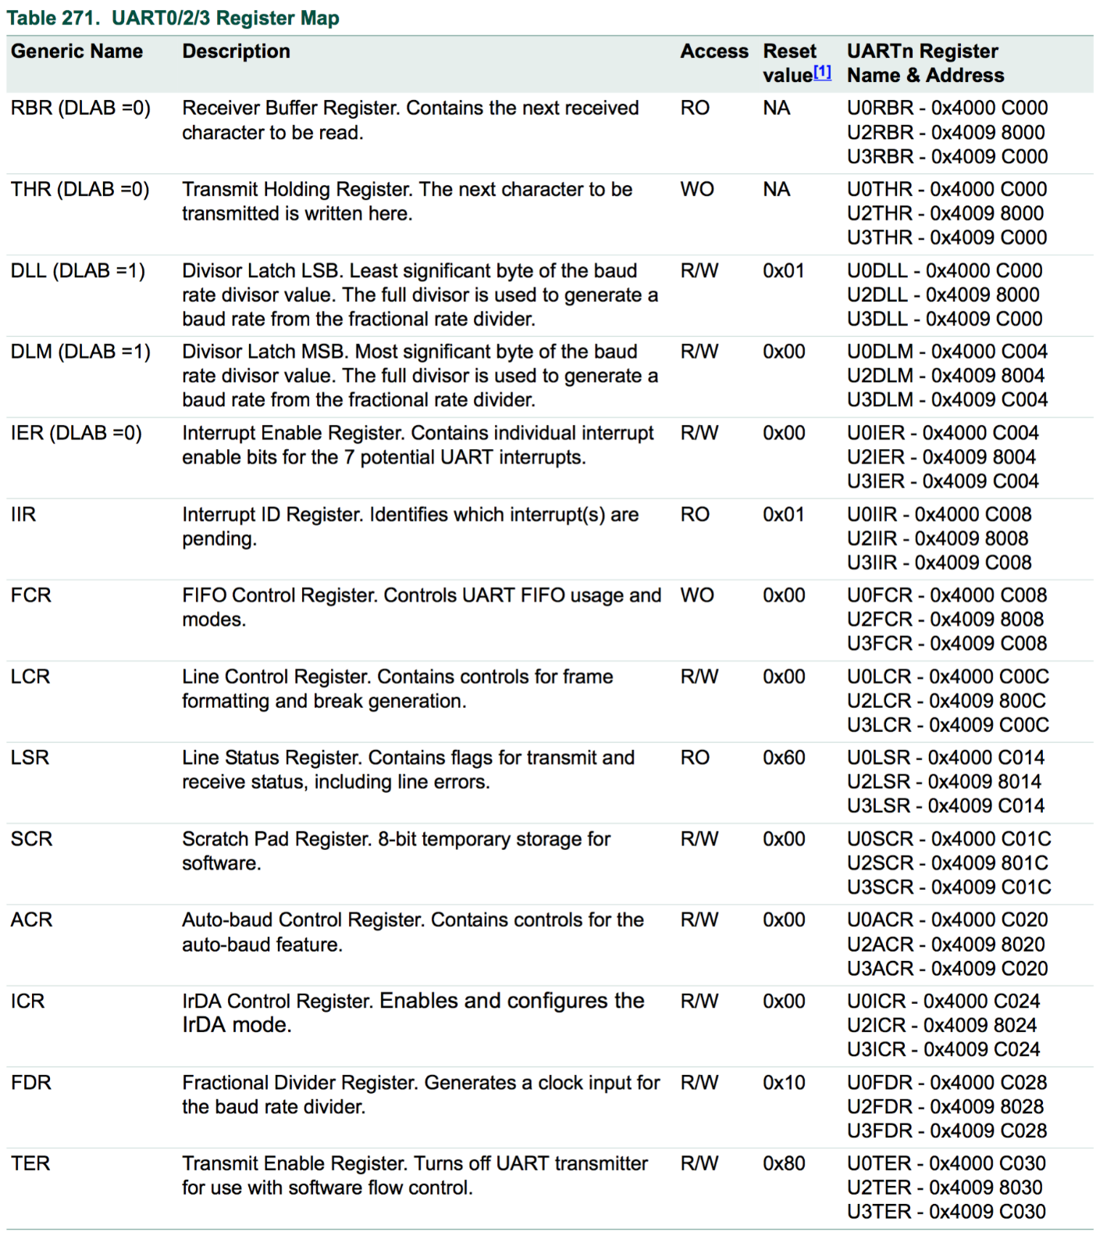

**توابع مهم و کاربردی کتابخانه UART عبارتند از:**

**UARTx_Init() :** جهت پیکر بندی پورت سریالx است.

**UARTx_SendByte() :** جهت ارسال یک بایت اطلاعات استفاده می شود.

**UARTx_GetChar() :** جهت دریافت یک کاراکتر از ورودی استفاده می شود.

**UARTx_SendString() :** جهت ارسال یک رشته به خروجی استفاده می شود.

**()UARTx_SendChar :** جهت ارسال کارکتر به خروجی استفاده می شود.

در ادامه به بررسی بخش اول این کتابخانه وتابع مهم UART0_Init می پردازیم.در ابتدای این کتابخانه با استفاده از عبارت #define قسمت های مختلف کلاک را معرفی می نماید:

#define FOSC 12000000 //External Clock

#define FCCLK (FOSC * 8)

#define FCCO (FCCLK * 3)

#define FPCLK (FCCLK / 4)

#define UART0_BPS 9600

#define UART2_BPS 9600

در صورتی که کلاک اسیلاتور خارجی ما عددی غیر از 12MHz باشد کافی است مقدار FOSC را با مقدار فرکانس اسیلاتور خارجی مقداردهی کنیم. در حالت عادی همین مقدار داده شده درست می باشد.

سپس به بررسی تابع مهم و اصلی UART0_Init می پردازیم. با دو دستور زیر استفاده پورت های P0.2 و P0.3 را به عنوان پورت های دریافت و ارسال سریال مشخص می نماییم:

LPC_PINCON->PINSEL0 |= (1 << 4); /* Pin P0.2 used as TXD0 (Com0) */ LPC_PINCON->PINSEL0 |= (1 << 6); /* Pin P0.3 used as RXD0 (Com0) */

سپس با دستور زیر تنظیمات مربوط به Stop bit و بیت parity و ... را انجام می دهیم:

LPC_UART0->LCR = 0x83; // 1stop bit , 8bit character length ,disable parity , Enable access to divisor latches

سپس با دستورات زیر به محاسبه و مقدار دهی رجیستر های Divisor latches می پردازیم:

uint16_t usFdiv;

usFdiv = (FPCLK / 16) / UART0_BPS;

LPC_UART0->DLM = usFdiv / 256;

LPC_UART0->DLL = usFdiv % 256;

سپس با دستورات زیر دسترسی به ریجیستر های Divisor latches را غیرفعال می نماییم و همچنین به ریست کردن FIFO دریافت و ارسال می پردازیم:

LPC_UART0->LCR = 0x03;

LPC_UART0->FCR = 0x06;

**برنامه نمونه:** برنامه ای بنوسید که اسم و فامیل شما را با پورت سریال یک به کامپیوتر بفرستد و در ادامه به صورت پیوسته یک کارکتر از کامپیوتر بگیرد و دوباره به کامپیوتر بفرستد و در کامپیوتر نتیجه را با یک نرم افزار مانیتور پورت سریال ببیند. برای دیدن نتیجه ارسال و دریافت داده ها از نرم افزار Termite استفاده نمایید و تنظیمات آن را مطابق با تنظیمات کتابخانه استفاده شده قرار دهید.

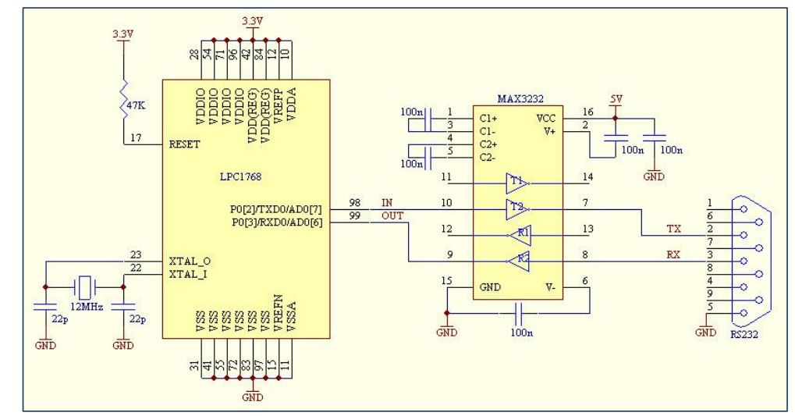نکته مهم با توجه به اینکه ارتباط سریال میکروکنترلرها TTL است ، جهت تبدیل این منطق به منطق RS232 و ارتباط بین میکرو و کامپیوتر از چیپ MAX3232 استفاده می شود.

#include <LPC17xx.h>

#include <stdio.h>

#include "uart.h"

void Delay (uint32_t Time){

uint32_t i;

i = 0;

while (Time--) {

for (i = 0; i < 5000; i++);

}

}

int main(void){

int i;

SystemInit();

UART0_Init();

UART0_SendString("\r\n\MyName Family\r\n\n");

while(1){

UART0_SendString("your character= ");

i=UART0_GetChar();

UART0_SendByte((char) i);

UART0_SendString("\r\n");

}

}

* **دستورکار:**
  + 1. به وسیله ارتباط سریال دو میکرو را به هم متصل نمایید و میکروی اول پیامی را به میکرو دوم می فرستد و میکرو دوم پیام دریافتی را بروی LCD چاپ و پیام دریافت شده را برای میکرو اول ارسال می کند.
    2. در رابطه با وسایل جانبی که به وسیله ارتباط سریال می توان به میکرو متصل نمود تحقیق کنید و سعی کنید یکی از این ماژول ها را با میکرو LPC1768 راه اندازی نمایید. ازجمله ماژول های SIM800 وWIFI و RF و...

# I2Cآزمایش سیزدهم: آشنایی با پروتکل

* **اهداف:**
* **آشنایی با پروتکل ارتباطی I2C و امکانات آن**
* **راه اندازی بلوک I2C میکروکنترلر LPC1768**
* **مقدمه:**

پروتکل ارتباطی I2C که مخفف Inter Integrated Circuit است و نام دیگر آن TWI می باشد ،یک پروتکل ارتباطی جهت ارتباط با وسایل جانبی ، حافظه ها ، سنسورها و... می باشد .این پروتکل توسط شرکت فیلپس معرفی شده است. از قابلیت های این پروتکل برقراری ارتباط از طریق تنها دو سیم می باشد.

* **واحدI2C میکروکنترلر LPC1768 :**

همانطور که در مقدمه ذکر شد از طریق این پروتکل تنها از طریق دو سیم می توان ارتباط سنکرون برقرار نمود که این سیمها به نامهای SDA (Serial Data) وSCL (Serial clock) می باشد.

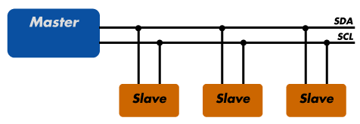

با توجه به شکل به وسیله این پروتکل یک MASTER می تواند با چند SLAVE ارتباط برقرار نماید.ارسال اطلاعات در پروتکل I2C در ۵ مرحله صورت می پذیرد که ابتدا ۱-شرایط اولیه شروع ۲-ارسال آدرس ۳- تصدیق صحت آدرس ۴-ارسال دیتا ۵-توقف که در زیر شکل مربوط به این مراحل قرار داده شده است.

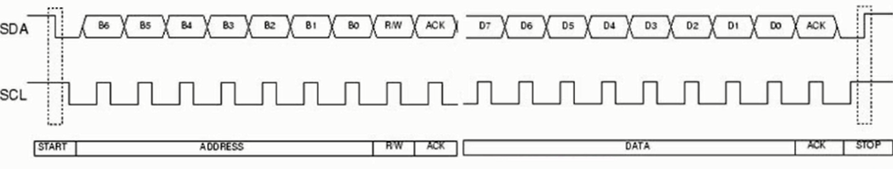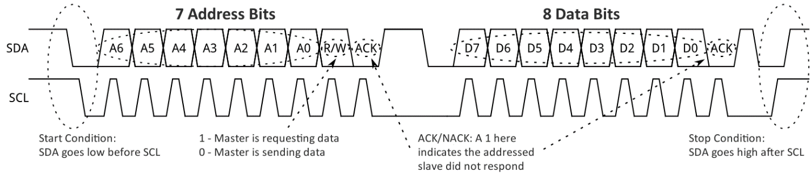

نکته مهم در رابطه با این پروتکل آدرس می باشد که توسط بیت مورد استفاده قرار می گیرد. ۴ بیت پرارزش برای مشخص کردن وسیله جانبی و ۳ بیت کم ارزش جهت آدرس دستگاه است . پس به وسیله این پروتکل تا ۱۲۸ دستگاه جانبی مختلف و ۸ وسیله یکسان را به باس متصل نمود.

میکروکنترلر LPC1768 دارای ۳ کانال I2C است که باید توسط رجیستر PINSEL در مد SDA وSCL قرار گیرند.

* **رجیسترهای I2C:**

رجیسترهای I2C در ۵ گروه اصلی کنترلی ، وضعیت ، کلاک ،آدرس و داده تقسیم می شوند که در زیر شمای کلی آن ها را مشاهده می کنید. به دلیل فراوانی و پیچیدگی های رجیستر های I2C از کتابخانه آماده این واسط برای برقراری ارتباط استفاده می نماییم. در ادامه به بررسی توابع مهم این کتابخانه می پردازیم:

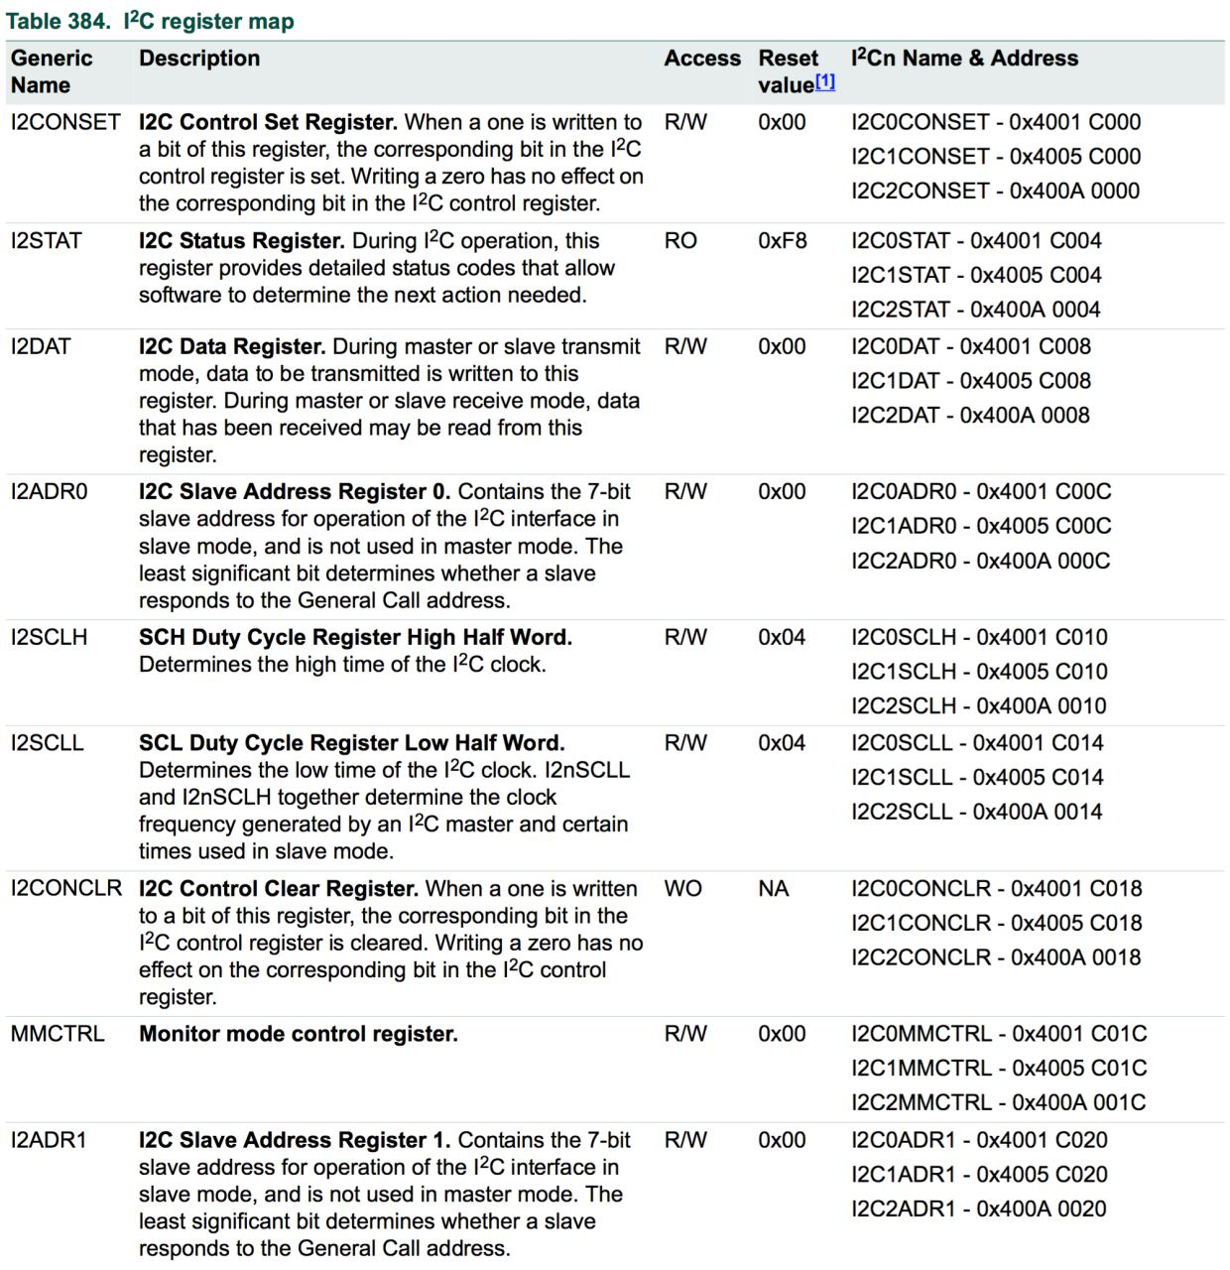

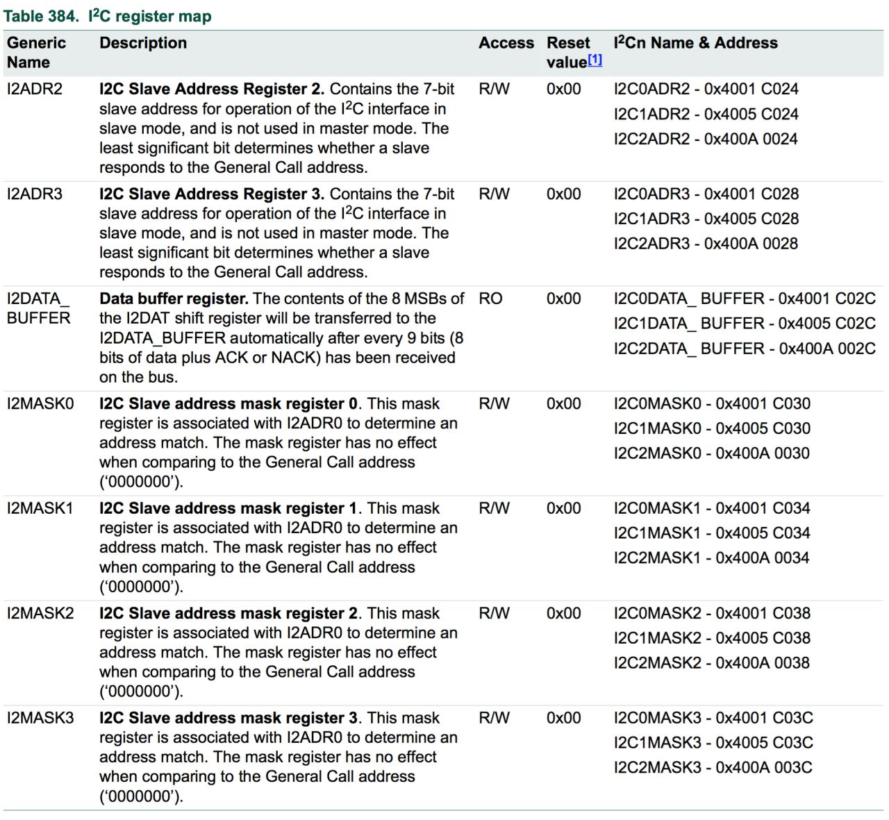

* **بررسی توابع مهم کتابخانه I2C**

**بررسی تابع I2C_Init :** این تابع برای مقدار دهی اولیه رجیسترهای واسط I2C استفاده می شود وMaster یا Slave بودن را به عنوان پارامتر دریافت می کند.در زیرکدهای موجود در این تابع را مشاهده می نمایید:

**بررسی تابع I2C_WriteNByte :** با استفاده از این تابع می توان مقادیر موجود در یک بافر را بر روی واسط I2C انتقال داد. در زیر امضای تابع ذکر شده را مشاهده می نمایید:

uint32_t I2CInit( uint32_t I2cMode )

{

LPC_SC->PCONP |= (1 << 19);

/* set PIO0.27 and PIO0.28 to I2C0 SDA and SCK */

/* function to 01 on both SDA and SCK. */

LPC_PINCON->PINSEL1 &= ~~0x03C00000;

LPC_PINCON->PINSEL1 |= 0x01400000;

/*--- Reset registers ---*/

LPC_I2C0->I2SCLL = I2SCLL_SCLL;

LPC_I2C0->I2SCLH = I2SCLH_SCLH;

if ( I2cMode == I2CSLAVE )

{

LPC_I2C0->I2ADR0 = 0xA0; //Set Slave Address

}

/* Install interrupt handler */

NVIC_EnableIRQ(I2C0_IRQn);

LPC_I2C0->I2CONSET = I2CONSET_I2EN; //Enable I2C

return( 1 );

}

uint8_t I2C_WriteNByte(uint8_t sla, uint8_t suba_type, uint32_t suba, uint8_t *s, uint32_t num);

در پارامتر های دریافتی slaهمان slave address ، suba_type میزان بایت sub address ، suba همان subaddress ، s اشاره گر به بافر و num میزان داده برای نوشتن را مشخص نماید.

**بررسی تابع I2C_ReadNByte :** با استفاده از این تابع می توان مقادیر موجود در یک بافر را از روی واسط I2C خواند . در زیر امضای تابع ذکر شده را مشاهده می نمایید:

uint8_t I2C_ReadNByte (uint8_t sla, uint8_t suba_type, uint32_t suba, uint8_t *s, uint32_t num);

توضیح پارامتر های دریافتی این تابع مانند تابع قبلی می باشد.

**برنامه نمونه:** در برنامه ی زیر نحوه نوشتن خواندن برروی حافظه EEPROMبا استفاده از پروتکلI2C آمده است.

#include "lpc17xx.h"

#include "i2c.h"

extern uint8_t buf[32];

void Delay(uint32_t delaydata){

uint32_t i,j,k;

for(i=0;i<delaydata;i++)

for(j=0;j<1000;j++)

for(k=0;k<100;k++);

}

int main (void){

uint32_t i;

SystemInit();

LPC_GPIO2->FIODIR = 0x000000ff; //LEDs PORT2 are Output

LPC_GPIO0->FIODIR |= 0x03f80000;

LPC_GPIO0->FIOSET = 0x03f80000;

if ( I2CInit( (uint32_t)I2CMASTER ) == 0 ){ //initialize I2c

while ( 1 ); //Fatal error

}

for ( i = 0; i < 8; i++ ){ //clear buffer

buf[i]=i+1;

}

I2C_WriteNByte(0xa0, 1, 0x00, buf, 8);//write buf array ito

Delay(50); EEPROM

for ( i = 0; i < 8; i++ ){ //clear buffer

buf[i] =0;

}

I2C_ReadNByte (0xa0, 1, 0x00, buf, 8); //read from EEPROM & save

Delay(50); in buff array

while(1){

for(i=0;i<8;i++){

LPC_GPIO2->FIOPIN = buf[i];

Delay(300);

}

}

}

* **دستور کار:**

1. برنامه بالا یه صورت عملی بروی میکرو ببندید و تست کنید.
2. به وسیله ارتباط I2Cدو میکرو را به هم متصل نمایید و میکروی اول پیامی را به میکرو دوم می فرستد و میکرو دوم پیام دریافتی را بروی LCD چاپ و پیام دریافت شده را برای میکرو اول ارسال می کند.